บทที่ 1
บทนำ
  - ความสำคัญและที่มา
การพัฒนาโปรแกรมในปัจจุบันนี้ โปรแกรมประยุกต์แบบไคลเอน/เซิร์ฟเวอร์ เป็นอีกทางเลือกหนึ่งที่ได้รัความสนใจเป็นอย่างมากเพราะเป็นสถาปัตยกรรมที่มีความสามารถสูง และใช้งานได้อย่างง่าย มีการแบ่งหน้าที่การทำงานอย่างเป็นระบบ และเนื่องจากเป็นโปรแกรมที่ใช้งานบนเครือข่ายซึ่งในปัจจุบันเป็นเรื่องง่ายที่จะใช้เนื่องจากมีเครือข่ายขนาดใหญ่ เช่น เครือข่ายอินเตอร์เน็ตเข้ามารองรับอยู่แล้ว จึงทำให้การพัฒนาโดยใช้สถาปัตยกรรมไคลเอน/เซิร์ฟเวอร์นี้ ดูน่าจะเป็นทางเลือกที่ดีที่สุดทางหนึ่งในการที่จะพัฒนาโปรแกรมประยุกต์ขึ้นมาสักโปรแกรมหนึ่งทีเดียว
ในการศึกษาโปรแกรมประยุกต์โดยใช้สถาปัตยกรรมแบบไคลเอนต์เซิร์ฟเวอร์นั้น จำเป็นที่จะต้องสร้างโปรแกรมจำลองการทำงานด้านต่าง ๆ ขึ้นมาเพื่อศึกษาเป็นตัวอย่าง และจากการที่ในปัจจุบันนี้ การทำการผ่านระบบเครือข่าย หรือที่เรียกกันว่า “การค้าอิเล็คทรอนิก (E-commerce)” เป็นที่นิยมกันอย่างแพร่หลาย และสามารถใช้สถาปัตยกรรมแบบไคลเอน/เซิร์ฟเวอร์ ในการออกแบบและพัฒนาจำลองการทำงานในส่วนต่างของระบบซื้อขายได้เป็นอย่างดี จึงได้นำมาประยุกต์ใช้ โดยสถาปัตยกรรมแบบไคลเอน/เซิร์ฟเวอร์ที่จะใช้เป็นแบบ ทรีเทียร์ จะมีการแบบการทำงานเป็นส่วน “ไคลเอน” และส่วน “เซิร์ฟเวอร์” ในส่วนการทำงานของเซิร์ฟเวอร์นั้น จะแบบเป็นสองส่วนคือ ส่วนแอปพลิเคชั่นเซิร์ฟเวอร์ และ ส่วนของดาตาเบสเซิร์ฟเวอร์ ซึ่งในการจำลองการทำงานในส่วนเซิร์ฟเวอร์นี้ จะเน้นการใช้เทคโนโลยีของจาวาเป็นหลัก ตั้งแต่หน้าตาของเว็บไซต์ การส่งผ่านข้อมูลต่าง ๆ จากไคลเอน ไปสู่เซิร์ฟเวอร์ และการประมวลผลต่าง ๆ รวมไปถึงการติดต่อกับฐานข้อมูล ซึ่งการใช้จาวาจะมีผลดีคือ โปรแกรมที่เขียนจะไม่ขึ้นอยู่กับแพลตฟอร์มของเครื่องใด ๆ สามารถในไปใช้ได้กับระบบที่มีสภาพแวดล้อมต่าง ๆ ได้โดยไม่จำเป็นต้องเปลี่ยนแปลง หรือเปลี่ยนแปลงโค้ดเพียงเล็กน้อยเท่านั้น
โปรแกรมประยุกต์ที่พัฒนาขึ้นมานี้ ยังไม่สามารถที่จะนำไปใช้ได้จริง อันเนื่องมาจากศึกษาแต่ในทางการทำงานและการประมวลผลต่าง ๆ เป็นหลัก มิได้คำนึงในเรื่องระบบรักษาความปลอดภัยใด ๆ และยังไม่เป็นระเบียบเรียบร้อยมากนัก รวมทั้งรายละเอียดปลีกย่อยอีกมากที่ยังไม่ได้คำนึงถึง จำเป็นต้องศึกษาต่อในเรื่องความปลอดภัยต่าง ๆ และการจัดระบบระเบียบต่าง ๆ อีกต่อไป

1.2 วัตถุประสงค์ของงานวิจัย
วัตถุประสงค์หลัก ๆ ของงานวิจัยนี้ได้แบ่งย่อย ๆ ออกเป็นหัวข้อหลัก ๆ ได้ดังนี้
- ศึกษาการพัฒนาโปรแกรมประยุกต์แบบไคลเอน/เซิร์ฟเวอร์
- ศึกษาสถาปัตยกรรมต่าง ๆ ของไคลเอน/เซิร์ฟเวอร์
- ศึกษาขั้นตอนต่าง ๆ ของการเขียนและพัฒนาซอฟต์แวร์ ตั้งแต่การวิเคราะห์ความต้องการ การออกแบบ การเขียน และการทดสอบระบบ
- ศึกษาเทคโนโลยีต่าง ๆ ของการพัฒนาโปรแกรมโดยใช้จาวา
- ศึกษาเทคโนโลยี และวิธีการพัฒนาเว็บไซต์ และการออกแบบให้ดูดี โดยการใช้เครื่องมือพัฒนาต่าง ๆ
- ศึกษาการทำธุรกิจบนอินเตอร์เน็ต ผลดี ผลเสีย และผลกระทบต่าง ๆ การนำเสนอสินค้าให้ดูน่าสนใจ และดึงดูดผู้เข้าชม
  - ลักษณะของโครงงาน
ลักษณะโดยรวมของโครงงานวิจัยนี้ จะเป็นการออกแบบและสร้างร้านค้าจำลองขึ้นมาบนระบบเครือข่ายอินเตอร์เน็ต โดยให้ผู้เข้าเยี่ยมชมสามารถดูรายละเอียดต่าง ๆ ของสินค้า, ข่าวสารต่าง ๆ, รวมไปถึงการเข้าไปซื้อสินค้าได้ และในส่วนของผู้ควบคุมร้านก็สามารถเข้าไปจัดการกับสินค้าต่าง ๆ รวมไปถึงการดูแลบริการต่าง ๆ เช่น การเพิ่มเติมสินค้าใหม่, การตรวจสอบความถูกต้องของสินค้าและลูกค้า, การตรวจสอบการซื้อสินค้าต่าง ๆ, และการดูแลแก้ไขการตั้งสินค้าส่งเสริมการขายได้ โดยที่ทั้งลูกค้าและผู้ควบคุมร้านไม่จำเป็นต้องมาที่ร้านจริง ๆ เลย โดยหลัก ๆ จะมีภาพรวมดังนี้
- บริการข่าวสารต่าง ๆ ที่เกี่ยวข้องกับคอมพิวเตอร์ ทั้งฮาร์ดแวร์ และซอฟต์แวร์
- บริการข้อมูลต่าง ๆ ที่เกี่ยวข้องกับฮาร์ดแวร์ เช่น สเปกฯ, ราคา, ฯลฯ
- บริการขายสินค้าที่อยู่ภายในเว็บไซต์ โดยจ่ายเงินผ่านบัตรเครดิต
- จัดการเกี่ยวกับสินค้าและบริการต่าง ๆ โดยผู้ควบคุมร้าน
- ตรวจสอบการซื้อสินค้า โดยผู้ควบคุมร้าน

  - ขอบเขตของโครงงาน
ในการพัฒนาโปรแกรมประยุกต์โดยใช้สถาปัตยกรรมแบบไคลเอน/เซิร์ฟเวอร์นี้ จะเป็นการจำลองร้านขายคอมพิวเตอร์ผ่านระบบเครือข่ายอินเตอร์เน็ตขึ้นมา โดยมุ่งไปที่การสร้างโปรแกรมประยุกต์ที่ติดต่อกันระหว่างไคลเอนและเซิร์ฟเวอร์ โดยการสร้างโดรงสร้างหลักขึ้นมาก่อนแล้วนำมาตกแต่งให้ดูน่าสนใจ โดยแบ่งการทำงานเป็นส่วนของลูกค้าและส่วนของผู้ควบคุมร้าน
โดยในรายละเอียดปลีกย่อยเช่น การชำระเงิน หรือรายละเอียดสินค้าต่าง ๆ จะไม่เน้นและเจาะลึกเข้าไปศึกษาจึงทำให้บางครั้งจะมีความผิดพลาดอยู่บ้าง เพราะโปรแกรมจะไปเน้นที่หน้าที่การทำงานหลัก ๆ และการติดต่อกันระหว่างตัวไคลเอนและเซิร์ฟเวอร์
ในส่วนรายละเอียดการซื้อของนั้น ลูกค้าจะต้องทำการสมัครเข้าเป็นสมาชิกของระบบเสียก่อนจึงจะสามารถซื้อสินค้าได้ ส่วนผู้ใช้ที่ไม่ได้เป็นสมาชิกจะสามารถเข้ามาดูรายละเอียดต่าง ๆ ได้ แต่จะไม่สามารถเข้ามาซื้อสินค้าได้ และในส่วนของผู้ควบคุมร้านก็จะสามารถเข้ามาจัดการในรายละเอียดต่าง ๆ ได้ เช่นการเพิ่มเติมสินค้า การจัดรายการส่งเสริมการขาย การตรวจสอบการซื้อ ฯลฯ

1.5 ผลที่คาดว่าจะได้รับ
เมื่อโครงงานวิจัยนี้ ได้พัฒนาสินสุดเรียบร้อยแล้ว จะได้โปรแกรมประยุกต์แบบไคลเอน/เซิร์ฟเวอร์ ที่เป็นการจำลองการทำงานของการค้าอิเลคทรอนิก โดยการจำลองร้านขายคอมพิวเตอร์ที่มีการจัดการต่าง ๆ และการซื้อขายที่กระทำโดยไม่จำเป็นต้องมีการเดินทาง และยังสามารถค้นคว้าและเพิ่มเติมรายละเอียดต่าง ๆ ได้อย่างสะดวก ความรู้ที่จะได้จากการทำโครงงานนี้คือ
- เข้าใจในหลักการและการทำงานของระบบไคลเอน/เซิร์ฟเวอร์ที่มีสถาปัตยกรรมแบบต่าง ๆ
- เข้าใจขั้นตอนต่าง ๆ ที่ใช้ในการออบแบบซอฟต์แวร์ ปัญหาที่เกิดขึ้น และวิธีที่จะรับมือกับปัญหาต่าง ๆ
- เรียนรู้ถึงเทคโนโลยีต่าง ๆ ที่ใช้ในการสร้างซอฟต์แวร์ โดยการใช้จาวา
- เรียนรู้ถึงเทคโนโลยีต่าง ๆ ทีใช้ในการสร้างเว็บไซต์
- ได้ศึกษาถึงวิธีการดำเนินธุรกิจบนเครือข่ายอินเตอร์เน็ต

  - ขั้นตอนในการทำโครงงาน
- ศึกษาการทำงานของระบบ ไคลเอน/เซิร์ฟเวอร์
- ศึกษาเทคโนโลยีต่าง ๆ ของจาวา
- วิเคราะห์และออกแบบระบบ รวมถึงกำหนดขอบเขตในการทำงานของโปรแกรมประยุกต์
- กำหนดและเลือกเครื่องมือที่จะนำมาพัฒนาโปรแกรมประยุกต์
- เริ่มเขียนโปรแกรม
- ทำสอบโปรแกรมที่เขียน
- ทำการตกแต่งส่วนที่จะแสดงเป็นหน้าจอของเว็บไซต์
- แก้ไขส่วนที่ผิดพลาดให้มีการใช้งานที่ถูกต้อง

บทที่ 2
ไคลเอนท์/เซิร์ฟเวอร์

Client/Server
จากอดีตการเราใช้ระบบ Time sharing ซึ่งมีเครื่องเมนเฟรมเป็นโฮสต์ในการจัดการงานทุกอย่าง ทั้งเก็บข้อมูล ประมวลผล การคำนวณต่าง ๆ โดยที่ดั๊มเทอร์มินัลมีหน้าที่เพียงแค่แสดงผลลัพธ์ของข้อมูลเท่านั้น ต่อมามีการออกแบบระบบเครือข่ายท้องถิ่นหรือ LAN มีเซิร์ฟเวอร์อยู่ 1 ตัว ทำหน้าที่เป็นไฟล์เซิร์ฟเวอร์คอยเก็บข้อมูลและแอปพลิเคชั่นไว้ จึงต้องมีฮาร์ดดิสค์ความจุหลายจิกะไบต์อยู่บนไฟล์เซิร์ฟเวอร์เครื่องนี้ เพราะเครื่องไคลเอนต์ไม่มีฮาร์ดดิสก์ จะมีเพียงแค่ดิสค์ไดร์ฟสำหรับใส่แผ่นบูตเข้าสู่ระบบเน็ตเวิร์กหรือก็อปปี้ข้อมูลเท่านั้น การทำงานส่วนใหญ่จะยังอยู่ที่เซิร์ฟเวอร์ เมื่อมีผู้เข้ามาขอใช้ไฟล์และแอพพลีเคชั่นมากขึ้นและไฟล์มีขนาดใหญ่ขึ้นก็จะทำให้ประสิทธิภาพการทำงานของไฟล์และแอพพลิเคชั่นลดลงทันที
ระบบไคลเอนต์/เซิร์ฟเวอร์ได้ถูกพัฒนาขึ้นมาเพื่อตอบสนองแนวความคิดการ Downsizing ให้มีประสิทธิภาพและค่าใช้จ่ายที่ต่ำกว่าระบบ Time Sharing ของเครื่องเมนเฟรม ไคลเอนต์/เซิร์ฟเวอร์ เป็นระบบการประมวลผลแบบกระจาย (Distributed Processing) โดยจะแบ่งกันประมวลผลระหว่างเซิร์ฟเวอร์และไฟล์ แทนที่โปรแกรมแอปพลิเคชั่นจะรันอยู่เฉพาะบนเครื่องเซิร์ฟเวอร์ ก็จะมีการแบ่งการทำงาน การคำนวณของโปรแกรมแอปพลิเคชั่นให้มาทำงานบนเครื่องไคลเอนต์ด้วย และเมื่อใดที่เครื่องไคลเอนต์ต้องการผลลัพธ์บางส่วนของข้อมูล จะมีการร้องขอไปยังเครื่องเซิร์ฟเวอร์ เพื่อให้ส่งเฉพาะข้อมูลบางส่วนเท่านั้นกลับมาให้เครื่องไคลเอ็นต์เพื่อคำสวณข้อมูลนั้นอีกทีหนึ่ง อาจกล่าวได้ว่าทศวรรษที่ 90 เป็นระบบการทำงานของไคลเอนต์/เซิร์ฟเวอร์ ซึ่งจะช่วยให้องค์กรต่าง ๆ ลดค่าใช้จ่าย maintenance costs สำหรับระบบเมนเฟรมและมินิลงได้มาก

2.1 รูปแบบของไคลเอนต์/เซิร์ฟเวอร์ ที่ใช้งานจะมีอยู่ 4 ชนิดด้วยกันคือ
- Stand alone Client/Server การทำงานแบบนี้ผู้ให้บริการหรือเซิร์ฟเวอร์จะอยู่บนเครื่องเดียวกับผู้ขอใช้บริการหรือไคลเอนต์ ทำให้มีความเร็จในการติดต่อสื่อสารระหว่างผู้ให้บริการและผู้ขอใช้บริการสูงมาก แต่ประสิทธิภาพในการประมวลผลระบบฐานข้อมูลจะลดลงบ้าง ระบบนี้เรียกอีกอย่างว่า Tiny Client/Server
- Department Client/Server หรือ LAN based single server การทำงานแบบนี้จะมีผู้ให้บริการเกี่ยวกับฐานข้อมูล แอปพลิเคชั่น ฯลฯ อยู่บนเครื่องเซิร์ฟเวอร์ และผู้ขอใช้บริการทั้งหลายจะอยู่บนเครื่องไคลเอนต์ โดยจะเชื่อมต่อกันด้วยระบบเครือชายท้องถิ่น (LAN) และมิดเดิลแวร์ (Middleware) เป็นตัวกลางที่ทำงานอยู฿ระหว่างไคลเอนต์และเซิร์ฟเวอร์ การติดต่อระหว่างผู้ให้บริการและผู้ขอใช้บริการจะช้ากว่าแบบstand alone เพราะจะต้องติดต่อผ่านระบบเครือข่าย ยิ่งถ้ามีผู้ขอใช้บริการเข้ามาดึงข้อมูลกันครั้งละมาก ๆ เหลาย ๆ เครื่อง ประสิทธิภาพจะลดลงอย่างเห็นได้ชัด วิธีเพิ่มประสิทธิภาพก็คือการเพิ่มเครื่องเซิร์ฟเวอร์ขึ้นในระบบ
- Workgroups Client/Server การทำงานแบบเวิร์กกรุ๊ปนี้จะเป็นกลุ่มของเซิร์ฟเวอร์ที่หลากหลายแพลตฟอร์ หลายผู้ผลิต มีความแตกต่างกันของเซิร์ฟเวอร์ แต่ทั้งหมดนี้จะเชื่อมต่อกันทางระบบเครือขาย LAN และ WAN และใช้มิดเดิลแวร์มาตราฐานในการทำงาน
- Enterprise Client/Server การทำงานแบบเอ็นเทอร์ไพท์หรือระดับองค์กรจะทำให้มีการเชื่อมโยงเครื่องเซิร์ฟเวอร์หรือโฮสต์ต่างแพลตฟอร์มเข้าด้วยกัน ทำให้มีการใช้ทรัพยากรบนระบบได้ยอย่างมีประสิทธิภาพสูงสุด โดยที่ไคลเอนต์สามารถที่จะเลือกใช้ทรัพยากรบนระบบได้อย่างมีประสิทธิภาพสูลสุดโดยที่ไคลเอนต์สามารถจะเลือกใช้ทรัพยากร ฐานข้อมูลจากเซิร์ฟเวอร์เครื่องใดก็ได้ผ่านทางมิดเดิลแวร์
2.2 โครงสร้างพื้นฐานของ Client/Server
จากการพัฒนาของระบบปฏิบัติการเน็ตเวิร์คทั้งทางค่ายไมโครซอฟต์ คือ Windows NT Server และโนเวลคือ Netware ทำให้การทำงานบนระบบเน็ตเวิร์คเป็นไปอย่างสะดวกรวดเร็ว และกว้างขวางขึ้น โดยเฉพาะโปรโตคอบแบบ Ethernet ที่นิยมใช้ในปัจจุบันซึ่งเหมาะกับระบบไคลเอนต์/เซิร์ฟเวอร์ อีกทั้งระบบปฏิบัติการ Desktop ที่รันอยู่บนเครื่องไคลเอนต์ก็มีความสามารถทางเน็ตเวิร์ค และการทำงานแบบมัลติเทรด Windows NT Server เป็นระบบปฏิบัติการ 32 บิต ที่ทำงานแบบ Preemptive Multitasking และ Multithreading ซึ่งจะแยกงานของ แอพพลบิเคชั่นแต่ละตัวออกจากกันทำให้ไม่มีการรบกวนการทำงานระหว่างกัน เพราะโมเดลในการออกแบบ Windows NT Server ก็เป็นสถาปัตยกรรมไคลเอนต์/เซิร์ฟเวอร์อยู่แล้ว
2.2.1 Client เป็นส่วนที่จะรันแอปพลิเคชั่นบนไคลเอนต์โดยใช้ระบบ GUI (Graphical User Interface) หรือ OOUI (Object Oriented User Interface) หรือ DSM (Distributed System Management) เป็นการติดต่อกับ User ผ่านระบบกราฟฟิกซึ่งทำงานแบบเชิงวัตถุ
2.2.2 Middleware เป็นส่วนที่ทำงานอยู่ระหว่างไคลเอนต์และเซอร์ฟเวอร์เป็นเสมือนสะพานเชื่อมการทำงาน สามารถแล่นออกเป็น 4 แบบคือ Service Specific, DSM, NOS และ Transport stack
- Service Specific หรือการบริการโดยเฉพาะจะขึ้นอยู่กับการใช้แอปพลิเคชั่นในการทำงาน เช่น แอปพลิเคชั่นของ object แบบกระจายจะใช้มิดเดิลแวร์ ORB (Object Reguest Broker)แอปพลิเคชั่นกรุ๊ปแวร์ จะใช้มิดเดิลแวร์ Mail และ TP monitor จะใช้มิดเดิลแวร์ TxRPC (Transactional Remote Procedure call) ส่าวนระบบฐานข้อมูล SQL จะใช้ ODBD 9Open Database Connectivity) DRDA (Distribute Relational Database Architecture) ของ IBM, RDA (Remote Database Access), Oracle Glue, CLI (Call-Level Interface)
- DSM (Distributed System Management) จะรันบนทุกโหนดของระบบเน็ตเวิร์คที่เป็นไคลเอนต์/เซิร์ฟเวอร์ จะมีมิดเดิลแวร์ SNMP (Simple Network Management Protocol), CMIP (Common Management Information Protocol) และ DME
- NOS (Network Operation System) เป็นระบบปฏิบัติการเน็ตเวิร์คซึ่งให้บริการทั่ว ๆ ไปโดยจะมีทั้ง Directory Services, Naming Service, Security/Authentication Service, Messaging Service, Distributed file, RPC, Peer to Peer ฯลฯ ระบบปฏิบัติการเหล่านี้เช่น Windows NT Server, Netware, Banyan Vines, OSF DCE
- NOS จะช่วยให้การใช้ชื่อ (namespace) เพียงชื่อเดียวสามารถเข้าถึงทรัพยากรต่าง ๆ บนระบบเน็ตเวิร์ครวมได้
- NOS จะทำให้ผู้ใช้งาน (user) ไม่ต้องรับรู้เกี่ยวกับความผิดพลาดที่เกิดขึ้น เช่น การรับ-ส่งข้อมูลผิดพลาด ระบบเน็ตเวิร์คมีปัญหาหรือมีการเคลื่อนย้ายทรัพยากรจากไดเรกทอรีไปยังเซิอร์ฟเวอร์ NOS จะแก้ไขและอัพเดตข้อมูลต่าง ๆ ให้เป็นหนึ่งเดียว
- NOS ทำให้สามารถใช้รหัสผ่านเพียง 1 ชุด เข้าสู่ระบบเน็ตเวิร์คจากเครื่องใด ที่ไหนก็ได้ โดยจะใช้ระบบรักษาความปลอดภัยแบบ DCE (Distributed Computing Environment) ในการตรวจสอบ
- NOS จะมีระบบไดเรกทอรีแบบ Global Directory ซึ่งจะนำคน แอปพลิเคชั่นโปรแกรม สิ่งต่าง ๆ เข้ามาทำงนรวมกัน ทำให้ไม่ต้องขึ้นกับสถานที่ สามารถจะเปลี่ยนสถานที่ในการเข้าใช้ทรัพยากรได้
- NOS จะจัดการในเรื่อง Distributed time ให้ทั้งระบบคือจะมีการซิงโครไนซ์ในเรื่องเวลาระหว่างเซิร์ฟเวอร์ และไคลเอนต์ทุกตัว
- NOS จะจัดการในเรื่อง Distributed Security อย่างต่ำจะอยู่ในระดับ C2 ซึ่งจะต้องมีการแสดงตน (Authentication) มีการเข้ารหัสผ่าน (Encrypt) ใช้มาตรฐาน Kerboros และแอปพลิเคชั่นเซิร์ฟเวอร์จะมีอำนาจ (Authorization) ในการใช้ ACLs (Access Control Lists) เพื่อควบคุมการเข้าใช้ทรัพยากรจาก User
- NOS สามารถที่จะใช้มิดเดิลแวร์ MOM (Message Oriented Middleware) ในการช่วยจัดคิวข้อความ (Message queue) เพื่อให้ทั้งไคลเอนต์ และเซิร์ฟเวอร์ยังคงทำงานได้อย่างต่อเนื่องแม้จะมีปัญหาทางระบบสื่อสาร ลักษณะนี้อาจเรียกว่า Loosely-Coupled queue based และอีกรูปแบบ คือการใช้ RPCs (Remote Procedure Calls) ซึ่ง NOS เหล่านี้คือ OSF/DCE, ONC/SUN, Netwarw 4.xx/Novell
- Transport stack เป็นบริการพื้นฐานในการสื่อสารระหว่างไคลเอนต์ และ เซิร์ฟเวอร์ บนระบบ LAN และ WAN Protocolหลัก ๆ ในส่วนของ Transport stack มีอยู่ 4 ตัวด้วยกันคือ NetBIOS, TCP/IP, IPX/SPX และ SNA
- NetBIOS เป็น Protocol ที่ออกแบบโดย บ.IBM ให้ใช้งานกับเครือข่ายขนาดเล็ก ต่อมาพัฒนาเป็น NetBEUI (NetBIOS Extended User Interface) สามารถจะใช้งานกับระบบเครือข่ายที่มีเครื่องคอมพิวเตอร์ตั้งแต่ 20-200 เครื่องไม่สามารถใช้งานกับเครือข่ายขนาดใหญ่ได้ และไม่สามารถค้นหาเส้นทางได้ จะเห็นว่าใช้กับงานเวิร์กกรุป เช่น Windows for workgroups หรือ Microsoft LAN Manager Protocol NetBIOS จะทำงานอยู่ในชั้นของ Session Layer ตามมาตรฐาน OSI-7 Layer
- TCP/IP (Transmission Control Protocol/Internet Protocol) เป็นProtocol ที่ใช้งานบนระบบ UNIX พัฒนาขึ้นในปี 2512 โดยกระทรวงกลาโหมของสหรัฐอเมริกามีเครือข่ายชื่อ ARPANET (Advanced Research Project Agency Network) สำหรับใช้งานกับเครือข่ายขนาดใหญ่อย่าง WANs มีความสามารถในการค้นหาเส้นทาง และมีความยืดหยุ่นในการทำงานสูง
- IPX/SPX (Internetwork Packet Exchange/Sequenced Packet Exchange) เป็น Protocol หลักของระบบปฏิบัติการเน็ตเวิร์ค Netware มีความฉลาดในการทำงานกว่า NetBIOS คือสามารถค้นหาเส้นทางได้ ทำให้ Protocol IPX/SPX สามารถจะทำงานบนระบบLAN และ WAN ได้ (แต่การทำงานบนระบบ WAN เช่นอินเตอร์เน็ตยังสู TCP/IP ไม่ได้)
- SNA (Systems Network Architecture) เป็น Protocol ที่ออกแบบโดย บ. IBM เพื่อใช้งานบนระบบเครือข่ายเครื่องเมนเฟรมของไอบีเอ็ม
TLI
Transport
Layer Interface

Layer InterFace
CPI-C
Common
Programming
Interface

Transport
Socket
Named Pipes
Independent
API

Stack
TCP/IP IPX/SPX SNA NetBIOS

NDIS ODI
(Network Drive Interface Specification) (Open DataLink Interface)
Logical
Network Drive
รูปที่ แสดงโครงสร้างระดับล่งของ Transport stack

UNIX VMS

Server Server

TCP/IP TCP/IP

TCP/IP
NetBIOS
Application

MS-DOS Client
รูปที่ แสดงการใช้ Protocol TCP/IP ในระบบ Client/Server

2.2.3 Server เป็นส่วนที่จะรันแอปพลิเคชั่นในการจัดการทรัพยากรต่าง ๆ สำหรับระบบ Client/Server สามารถแบ่งออกได้ 4 แบบด้วยกันคือ
- ระบบฐานข้อมูล SQL (DBMS)
- ระบบจัดการทรานส์แอคชั่น (TP monitor)
- ระบบกรุบแวร์ (GroupWare)
- ระบบออบเจ็กต์แบบกระจาย (Distributed objects)
- ระบบฐานข้อมูล SQL การะประมวลผลฐานข้อมูลในระบบไคลเอนต์/เซิร์ฟเวอร์ จะมีสองส่วนคือ Back end และ Front end แบ็คเอนต์จะเป็นส่วนของเซิร์ฟเวอร์ซึ่งจะมีระบบฐานข้อมูล SQL เช่น Microsoft SQL Server ทำหน้าที่เก็บข้อมูล จัดเรียงลำดับ ค้นหา เรียกใช้ ป้องกันข้อมูล ฯลฯ และมี ฟร๊อนเอนต์เป็นส่วนของไคลเอนต์มีหน้าที่คอยจัดเตรียมแสดงผลข้อมูลซึ่งมีเครื่องมือในการสร้างฟร๊อนเอนต์บน Windows เช่น Visual Basic, Power Builder, SQL Windows, Delphi ฯลฯ ด้วยเหตุที่ SQL เป็นภาษาในเชิงสอบถาม อธิบายแบบมีโครงสร้าง คำสั่งที่ใช้อ่านเข้าใจง่าย Process การทำงานเริ่มจาก User ส่งคำสั่งเข้าไปเพื่อขอใช้บริการผู้ให้บริการรับคำสั่งมาทำการประมวลผลเสร็จแล้วส่งผลลัพท์กลับไปให้ User ผู้ขอใช้บริการ จะเห็นว่ามีเพียงผลลัพธ์ที่ User ต้องการเท่านั้นที่ถูกส่งออกไปบนระบบเน็ตเวิร์คเป็นการลด Traffic ของระบบลงด้วย มีส่วนของชุดคำสั่งภาษา SQL เรียกว่า Stored Procedure สำหรับจัดการข้อมูล นอกจากนี้ยังมี Triggers, Rules, Views และ Scroll cursor ช่วยทำให้ข้อมูลมีความถูกต้องและสมบูรณ์ที่สุด
- ระบบการจัดการแอปพลิเคชั่น การทำงานบนเครื่องเมนเฟรมทั้งระบบ จะมีความสลับซับซ้อนของโปรแกรมมากจึงต้องมี TP monitor (Transaction Processing monitor) ซึ่งเป็นระบบติดตามการประมวลผลทรานส์แอคชั่นอยู่ในระบบด้วย ซอฟต์แวร์ประเภท TP monitor ที่นิยมใช้กันคือ CICS(IBM), Tuxedo(BEA) และ Encina สำหรับระบบไคลเอนต์/เซbร์ฟเวอร์ การนำ TP monitor มาใช้งานนับว่ามีประโยชน์ และเพิ่มประสิทธิภาพในการประมวลผลแบบกระจาก (Distributed Processing)
TP monitor จะจัดการกับทรานส์แอคชั่น โดยการจัดเส้นทางเดินในระบบให้จากไคลเอนต์ไปยังเซิร์ฟเวอร์ตัวใดตัวหนึ่งบนระบบแล้วกลับมาที่เดิม ถ้าไม่ประสบความสำเร็จ ก็จะเริ่มต้นทำงานใหม่ งานที่ TP monitor ทำคือ การจัดการทรัพยากร และ User Request จัดการเรื่องของ Two phase commit เก็บ Log ของทรานส์แอคชั่นและทรัพยากรในระบบด้วย สำหรับระบบ NOS ของ Windows NT Server ทาง บ.ไมโครซอฟต์ได้ออกแบบ MTS (Microsoft Transaction Server) ให้ทำงานร่วมกับฐานข้อมูล Microsoft SQL Server อย่างมีประสิทธิภาพ นอกจากนี้เรายังสามารถจะใช้ซอฟต์แวร์ TP monitor ของเมนเฟรมเช่น Tuxedo ให้มาทำงานบนแพลตฟอร์ม Windows NT Server ได้อีกด้วย
- ระบบกรุ๊บแวร์ กรุ๊บแวร์เป็นเทคโนโลยีบนระบบเมนเฟรมซึ่งมีหลากส่วนทำงานร่วมกันเช่น ระบบ E-mail ระบบเวิร์กโฟล ระบบจัดการเอกสารแบบมัลติมีเดีย ระบบจัดการรูปภาพ ระบบจัดตารางเวลา ระบบการประชุม แต่สามารถนำมาใช้งานกับระบบไคลเอนต์/เซิร์ฟเวอร์ได้ ซอฟต์แวร์ประเภทนี้คือ Lotus Notes, DCA OpenMind, Image Plus/2
- ระบบออบเจ็กต์แบบกระจาย เทคโนโลยีออบเจ็กต์แบบกระจาย (Distributed Object) ช่วยให้ระบบไคลเอนต์/เซิร์ฟเวอร์แบบนี้นำหน้าระบบไคลเอนต์/เซิร์ฟเวอร์ทั้ง 3 แบบ (ระบบฐานข้อมูล SQL, ระบบ TP monitor และ ระบบกรุ๊บแวร์) ด้วยการรวบรวมขั้นตอนในการทำงานและข้อมูลไว้ในออบเจ็กต์ซึ่งมันจะเดินทางไปบนระบบเน็ตเวิร์ค (ได้ทุกหนทุกแห่ง) และยังทำงานแบบมัลติแพลตฟอร์มอีกด้วยเช่น AIX, SUN-solaris, HP-UX, IBM-MVS, Sigital UNIX Open VMS, Linux ฯลฯ กลุ่ม OMG (Object Management Group) ไดก้ออกแบบออบเจ็กต์สถาปัตยกรรม CORBA (common Object Reguest Broker Architecture) ให้ใช้งานนานร่วม 8 ปี พร้อมทั้งมีบริษัทที่ใช้งาน CORBA อยู่ร่วม 600 บริษัท ทางด้านไมโครซอฟท์ก็ได้พัฒนา DCOM (Distributed Common Object Model) ออกมาโดยเริ่มจากแพลตฟอร์มบน Windows 95 และ Windows NT นอกจากนี้กำลังจะพอร์ตข้ามไปยัง MVS, UNIX, Solaris, AIX, SCO UNIX, HP-UX, Linux, Open VMS

2.3 สถาปัตยกรรม N-Tier
ระบบไคลเอนต์/เซิร์ฟเวอร์ จะมีการแยกส่วนของ แอปพลิเคชั่นฐานข้อมูลและส่วนแสดงผลออกจากกัน เพื่อประสิทธิภาพในการทำงานจึงมีสถาปัตยกรรม N-Tier ซึ่งมีอยู่ 2 แบบด้วยกันคือ
- สถาปัตยกรรม Two Tiered
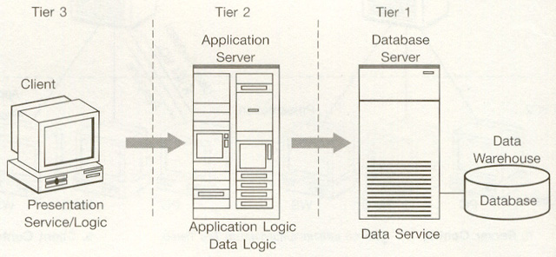
- สถาปัตยกรรม Three Tiered

2.3.1 สถาปัตยกรรม Two Tiered
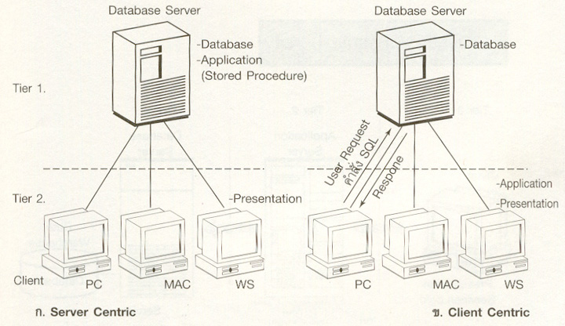

การทำงานในสถาปัตยกรรม Tow Tiered จะเป็นการแยกข้อมูลออกจากส่วนจัดการแอปพลิเคชั่นและส่วนแสดงผล จากรูปที่ ก. เป็นแบบ Server Centric จะเป็นว่าฐานข้อมูลและแอปพลิเคชั่นอยู่บนเซิร์ฟเวอร์ฐานข้อมูลใน Tier1 เครื่องไคลเอนต์จะจัดการในส่วนที่ต้องติดต่อกับผู้ใช้ในแบบ Text/Graphics Mode ใน Tier 2
Client Centric นั้นจะมีเฉพาะฐานข้อมูลอยู่บนเซิร์ฟเวอร์ใน Tier 1 เท่านั้นและไคลเอนต์จะมีส่วนจัดการแอปพลิเคชั่น ส่วนติดต่อกับผู้ใช้ อยู่ใน Tier 2 จากรูปที่ ข. เมื่อไคลเอนต์ต้องการข้อมูลก็จะร้องขอไปยังเซิร์ฟเวอร์ในรูปแบบภาษา SQL ลักษณะนี้จะช่วยแบ่งเบาภาระการทำงานให้เซิร์ฟเวอร์แต่ถ้ามีการปรับปรุงแก้ไขแอปพลิเคชั่นก็จะต้องตามแก้ไจที่ไคลเอนต์ทุกเครื่องเช่นกัน โดยปกติของการทำงานควรจะนำส่วนที่เปลี่ยนแปลงบ่อยที่สุดไปไว้ยังเซิร์ฟเวอร์ (Host) เมื่อมีการแก้ไขก็สามารถทำที่เครื่องเซิร์ฟเวอร์เพียงเครื่องเดียว เพื่อช่วยลด Traffic บนระบบเน็ตเวิร์ค ในการทำงานกับ Two Tiered ทำให้มีเครื่องมือประเภท RAD (Rapid Application Development) ในการพัฒนาขึ้นเช่น Power Builder, Forest & Trees, SQL Windows

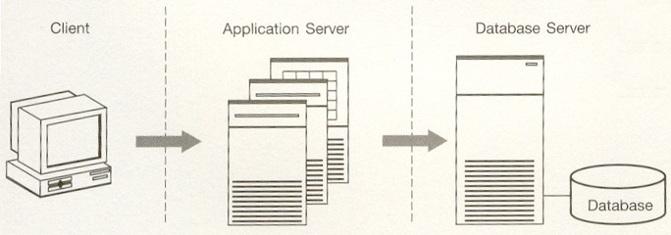
2.3.2 สถาปัตยกรรม Three Tiered

การทำงานในสถาปัตยกรรม Three Tiered นี้จะเป็นการแยกส่วนนำเสนอ (Presentation Service/logic) ส่วนแอปพลิเคชั่นลอจิก (Business logic) และข้อมูลออกจากกันอย่างชัดเจน จากรูปที่ จะเห็นว่าส่วนนำเสนอ-แสดงผลจะอยู่ใน Tier 3 ยนเครื่องไคลเอนต์มีหน้าที่จัดการในส่วนที่ต้องติดต่อกับผู้ใช้เท่านั้น ส่วนแอปพลิเคชั่นจะอยู่ใน Tier 2 บนเครื่องแอปพลิเคชั่นเซิร์ฟเวอร์ ทำหน้าที่ประมวลผลเกี่ยวกับ แอปพลิเคชั่นโปรแกรมต่าง ๆ และเชื่อมต่อกับตัวจัดการ DBMS บนเครื่องดาตาเบสเซิร์ฟเวอร์ สุดท้ายเป็นส่วนของฐานข้อมูลจะอยู่ใน Tier 1 บนเครื่องดาตาเบสเซิร์ฟเวอร์ มีหน้าที่ให้บริการข้อมูลสถาปัตยกรรม Three Tiered นี้มีความยืดหยุ่นสูงสามารถเพิ่มขยายได้ในอนาคต ถ้ามีการเปลี่ยนแปลงแก้ไขแอปพลิเคชั่นโปรแกรมก็สามารถแก้ไขเฉพาะใน Tier 2 บนแอปพลิเคชั่นเซิร์ฟเวอร์ และถ้ามีการเพิ่มจำนวนผู้ใช้มากขึ้น ก็ไม่ต้องไปปรับเปลี่ยนดาตาเบสเซิร์ฟเวอร์ เพียงแต่เพิ่มเซิร์ฟเวอร์เข้าไปใน Tier 2 เท่านั้น

บทที่ 3

เทคโนโลยีที่ใช้ในการสร้างโครงงาน
ซอฟท์แวร์ที่ใช้งานในการพัฒนาระบบ
ในการพัฒนาโปรแกรมประยุกต์แบบไคล์เอนท์เซิรฟเวอร์ ได้ใช้เทคโนลียีของจาวาเป็นหลัก มีดังนี้
- จาวาทูสแตนดาร์ด เดเวลอปเม็นท์คิท ฉบับมาตรฐาน เวอร์ชั่น 1.3 (Java 2 SDK,Standard Edition : J2SE)
- จาวาทูสแตนดาร์ด เดเวลอปเม็นท์คิท ฉบับเอ็นเตอร์ไพรส์ (Java 2 SDK Enterprise Edition : J2EE)
- เอนเตอร์ไพรส์ จาวาบีน (Enterprise Java Bean)
- จาวาเซิร์ฟเล็ท (Java Servlet)
- จาวาเซิร์ฟเวอร์เพจ (Java Server Page : JSP)
- จาวา ดาต้าเบส คอนเน็กติวิตี้ (Java Database Connectivity : JDBC)
- ระบบฐานข้อมูลออราเคิล 8ไอ ฉบับเอ็นเตอร์ไพรส์ (Oracle 8i Enterprise Edition)
- วินโดวส์ 2000 เซิร์ฟเวอร์ (Windows 2000 Server)

สถาปัตยกรรม ไคลเอนท์/เซิร์ฟเวอร์แบบ 3-เทียร์ (3-tier Client/Server Architecture)
Oracle
Server System
(Backend)
Tier
Application Server
(Middle)
Tier
System User
(Front end)

รูปแสดงสถาปัตยกรรม ไคลเอนท์/เซิร์ฟเวอร์แบบ 3-เทียร์

ลักษณะของสถาปัตยกรรม ไคลเอนท์/เซิร์ฟเวอร์แบบ 3-เทียร์ เป็นดังต่อไปนี้
- โปรเซสทั้งสามอาจทำงานบนเครื่องเดียวกันหรือคนละเครื่องก็ได้ถ้าทำงานคนละเครื่องต้องอาศัยระบบเครือข่ายคอมพิวเตอร์ช่วยในการสื่อสารระหว่างโปรเซส
- เหมาะสำหรับองค์กรหรือหน่วยงานที่มีโปรเซสฉากหลัง (หรือเซิร์ฟเวอร์ หลายระบบ)
- ลักษณะการจัดเทียร์แบบนี้ ช่วยให้การปรับเปลี่ยนระบบเซิร์ฟเวอร์ได้สะดวกและง่าย

จากระดับมิดเดิ้ลเทียร์ (Middle-tier) นั้น จะมีการจัดเตรียมการบริการต่างๆ (Service) ในระดับระบบ (System-level Service) ที่สามารถทำให้ตัวโปรแกรมที่ติดตั้ง (Application) สามารถจัดการบริการสิ่งต่อไปนี้
- การติดต่อส่งข้อมูลต่างๆไปให้ไคลเอนท์และผู้ที่มีส่วนเกี่ยวข้องในระยะทางไกลๆ (Remote access to client and back-office system)
- การจัดการเซสชั่นและทรานแซกชั่น (Session and transaction management)
- การรักษาความปลอดภัย (Security enforcement)
- การจัดเก็บแหล่งข้อมูลต่างๆ (Resource pooling)
จากการจัดการบริการในระดับระบบที่ได้กำหนดให้นี้ ทำให้ฝั่งไคลเอนท์มีลักษณะที่เล็ก (thin), ง่ายและสามารถพัฒนาระบบได้อย่างรวดเร็ว
สถาปัตยกรรมของจาวาเอ็นเตอร์ไพรส์อิดิชั่น (Java 2 SDK Enterprise Edition)
J2EE Server
EJB Container
Enterprise Bean
EJB Container
JSP
Servlet
Database
Client
Tier1
Tier2
Tier3

แผนภาพแสดงโครงสร้างประกอบของสถาปัตยกรรมแบบเจทูอีอี

เจทูอีอีเป็นสถาปัตยกรรมที่ถูกออกแบบขึ้นโดยบริษัท Sun Microsystems โดยสามารถแบ่งแยกเป็นองค์ประกอบต่างๆได้ดังนี้คือ

J2EE Server
ในเจทูอีอี เซิร์ฟเวอร์นี้ ได้มีการจัดเตรียมบริการต่างๆดังนี้
- การจัดการเนมมิ่ง (Naming and Directory) คือ โดยโปรแกรมจะถูกอ้างเซอร์วิสและคอมโพแนนท์ผ่านทางเนมมิ่งนี้
- การพิสูจน์ตน (Authentication) คือ สามารถมีการรักษาความปลอดภัยด้วยการให้ผู้ใช้ทำการลอกอิน
- การจัดการด้านเอชทีทีพี (HTTP) คือ สามารถทำให้เวปบราวเซอร์เข้าถึงเซิร์ฟเล็ท (Servlet) และเจเอชพี (JSP) ได้
- การเรียกใช้อีเจบี (EJB) – อนุญาติให้ไคลเอนท์เรียกเม็ททรอดบนเอ็นเตอร์ไพรส์บีน(enterprise bean)ได้

เอนเตอร์ไพรส์บีน คอนเทรนเนอร์ (EJB Containner)
เป็นตัวควบคุมเอ็นเตอร์ไพรส์บีน โดยตัวคอนเทรนเนอร์จะไปจัดการตัวอีเจบีให้มีเซอร์วิสของการบริการในระดับระบบ ซึ่งเราไม่ต้องไปพัฒนาเซอร์วิสเหล่านี้ด้วยตัวเอง ด้วยเหตุนี้ทำให้เรามุ่งไปจัดการด้าน bussiness method ได้อย่างเต็มที่ โดยตัวอีเจบีคอนเทรนเนอร์จะช่วยจะการเซอร์วิสต่างๆดังต่อไปนี้
- การจัดการด้านทรานแซกชั่น (Transaction Management)
เมื่อไคลเอนท์เรียกเม็ททรอดในเอ็นเตอร์ไพรส์บีน ตัวคอนเทรนเนอร์จะช่วยจัดการในเรื่องของทรานแซกชั่นให้ ทำให้เราไม่ต้องไปเขียนโค้ดที่จัดการทรานแซกชั่นขึ้นมาเอง
- การรักษาความปลอดภัย (Security)
ตัวคอนเทรนเนอร์จะให้ไคลเอนท์ที่ทำการพิสูจน์ตนแล้วเท่านั้น จะมีอำนาจเช้าไปเรียกใช้เม็ททรอดตามที่ต้องการได้
- การติดต่อกับไคลเอนท์ (Remote Client Connectivity)
ตัวคอนเทรนเนอร์จะจัดการสื่อสารระหว่างไคลเอนท์กับเอนเตอร์ไพรส์บีน เมื่อเอนเตอร์ไพรส์บีนถูกสร้างขึ้นมา ไคลเอนท์ก็จะสามารถเรียกใช้ได้โดยผ่านตัวคอนเทรนเนอร์
- การจัดการวงจรชีวิตของเอนเตอร์ไพรส์บีน (Life Cycle Management)
จากการที่เอนเตอร์ไพรส์บีนมีวงจรชีวิตหลายสภาพ (State) เมื่อถูกสร้างขึ้นมา คอนเทรนเนอร์จะจัดการตั้งแต่สร้าง, การแอ็กติเวด (Activate), การพาสซิเวด (Passivate) และการขจัดเอนเตอร์ไพรส์บีน
- การจัดการการติดต่อฐานข้อมูล (Database Connect Pooling)
จากการที่ต้องมีการติดต่อกับฐานข้อมูลเป็นจำนวนมาก ตัวคอนเทรนเนอร์จะทำการสร้างพูลิ่ง (pooling) เพื่อช่วยในการติดต่อได้เร็วขึ้น และสามารถนำกลับใช้ใหม่ได้เมื่อบีนอื่นๆต้องการ
เวปคอนเทรนเนอร์ (Web Containner)
เป็นตัวคอยควบคุมเวปคอมโพแนนท์ต่างๆ เช่น เจเอชพี และ เซิร์ฟเล็ท
จาวาบีน (Java Bean)
เป็นการเขียนคอมโพแนนท์ (Component) ซึ่งคอมโพแนนท์จะมีลักษณะเหมือนกับเป็นชิ้นๆแบบVisual เช่น ปุ่ม (Buttons) หรือ Checkbox หรือถ้าต้องการเขียนซอฟแวร์ของระบบการขายสินค้าที่มีจำนวนสินค้าหลายชนิดมาก ส่วนของการคำนวณสินค้าก็สามารถจัดเป็นคอมโพแนนท์ได้เช่นกัน ในจาวาบีน การเขียนคอมโพแนนท์ขึ้นมาจะไม่ต้องการการดีพอย (Deployment) ทำให้จาวาบีนไม่เหมือนเอนเตอร์ไพรส์บีนตรงที่ไม่ต้องมีคอนเทรนเนอร์มาคอยควบคุมดูแลวงจรชีวิตที่จะทำการสร้างหรือทำลายมันทิ้งไปและจะไม่มีการควบคุมการบริการในระดับระบบด้วย
เอนเตอร์ไพรส์ จาวาบีน (Enterprise Java Bean)
เป็นมาตรฐานของสถาปัตยกรรมแบบคอมโพแนนท์ที่สร้างขึ้นมาสำหรับการดีพอยคอมโพแนนท์ (Deployable Component) หรือที่เรียกว่า Enterprise Bean ซึ่งจะมีลักษณะใหญ่กว่าจาวาบีน มักจะประกอบด้วยคอมโพแนนท์ที่จัดการด้านธุรกิจ ทำให้ต้องใช้ช่วงเวลาในการจัดการสิ่งที่เกี่ยวข้องต่างๆ (Runtime Environment) และมีตัวคอนเทรนเนอร์คอยควบคุมดูแล
เอนเตอร์ไพรส์บีนสามารถแบ่งได้ 2 ชนิดคือ Session bean และ Entity Bean

เซสชั่นบีน (Session Beans)
เซสชั่นบีนจะคล้ายกับเป็นตัวแทนของไคลเอนท์หนึ่งๆในเจทูอีอีเซิร์ฟเวอร์ ในแต่ละไคลเอนท์จะติดต่อเจทูอีอีเซิร์ฟเวอร์ด้วยการเรียกเม็ททรอดของเอนเตอร์ไพรส์บีน เซสชั่นบีนจะประกอบด้วย Business-relate logic คือ เป็นโพรเซสที่จัดการทางด้านธุรกิจ เช่น ด้านการคำนวณราคา , การโอนเงิน แต่ละเซสชั่นบีนจะมีเพียงไคลเอนท์เดียวเท่านั้น เมื่อ ไคลเอนท์สิ้นสุดการทำงาน เซสชั่นบีนก็จะหายไปด้วย เพราะฉะนั้น เซสชั่นบีนจะมีชีวิตอยู่เพียงชั่วคราวเท่านั้น
เอนทิตี้บีน (Entity Beans)
เอนทิตี้บีน จะเป็นตัวแทนของออบเจ็กต์ ในรูปแบบของการจัดการข้อมูลที่มีอยู่ในฐานข้อมูล เอนทิตี้บีนจะประกอบด้วย Data-relate logic คือ เป็นการจัดการทางด้านฐานข้อมูล เช่น การเปลี่ยนชื่อลูกค้า, การการเปลี่ยนแปลงสินค้า ดังนั้นเอนทิตี้บีนจะต้องเก็บข้อมูลให้คงอยู่ถาวร ไม่มีการสูญหาย (persistent) มีการติดต่อข้อมูลร่วมกันได้ และมีไพร์มาลี่คีย์ (primary key)
ข้อแตกต่างระหว่างเซสชั่นบีนกับเอนทิตี้บีน
- เซสชั่นบีนมีจุดประสงค์เพื่อจัดการงานของไคล์เอนท์ ส่วนเอนทิตี้บีนจะจัดการข้อมูลต่างๆในฐานข้อมูล
- แต่ละไคลเอนท์จะมีเซสชั่นบีนเป็นของตัวเอง ส่วนเอนทิตี้บีนจะมีได้หลายไคลเอนท์โดยให้มีการติดต่อข้อมูลได้ร่วมกัน
- เซสชั่นบีนจะมีชีวิตอยู่เพียงชั่วคราวเท่านั้น เมื่อไคลเอนท์สิ้นสุดการทำงานเมื่อไร เซสชั่นบีนก็จะหายไปด้วย ส่วนเอนทิตี้จะมีชีวิตคงอยู่ถาวร เมื่อไคลเอนท์สิ้นสุดการทำงาน สเตรดก็จะยังคงอยู่ในฐานข้อมูลต่อไป
- ข้อมูลต่างๆที่ได้จากฐานข้อมูลของเอนทิตี้บีนจะถูกนำไปใช้ได้หลายไคลเอนท์ ส่วนข้อมูลของเซสชั่นบีนจะถูกนำไปใช้เฉพาะไคลเอนท์นั้นๆ คือ แต่ละไคลเอนท์จะไม่สามารถนำข้อมูลมาให้ร่วมกันได้
รูปแสดงองค์ประกอบของเจทูอีอี
.ear file
J2EE Application
J2EE App. DD
.jar file
J2EE App. Client
J2EE App. Client DD
.jar file
Enterprise Bean
EJB DD
EJB Class
Remote
Home
.war file
Web Component
Web Comp. DD
JSP File
Servlet Class
FIF File
HTML File

องค์ประกอบของเจทูอีอี
เจทูอีอีแอ็บพริเคชั่น (J2EE Application) จะประกอบไปด้วยเอนเตอร์ไพรส์บีน, เวปคอมโพแนนท์, เจทูอีอีแอ็บพริเคชั่นไคลเอนท์ (J2EE Application Client) เป็นคอมโพแนนท์จำนวนเท่าใดก็ได้ ในเอนเตอร์ไพรส์บีนจะประกอบด้วยคลาสไฟล์ 3 ชนิดคือ คลาสเอนเตอร์ไพรส์บีน(EJB), คลาสรีโมท (Remote Inteface), คลาสโฮม (Home Inteface) ส่วนเวปคอมโพแนนท์จะประกอบด้วยไฟล์ต่างๆที่จัดการทางด้าน representation logic เช่น เซิร์ฟเล็ท, เจเอชพี, เอชทีเอ็มแอล (HTML) และไฟล์รูปต่างๆ เช่นไฟล์ที่มีนามสกุลเป็นจุดกิ๊ฟ (GIF) ส่วนเจทูอีอีแอ็บพริเคชั่นไคลเอนท์เป็นเจวาแอ็บพริเคชั่นที่ทำหน้าที่เป็นไคลเอ็นท์ของผู้ใช้ในการเรียกใช้งานต่างๆบนเจทูอีอี
แต่ละเจทูอีอีแอ๊บพริเคชั่น, เวปคอมโพแนนท์, เอนเตอร์ไพรส์บีน และ ส่วนเจทูอีอีแอ็บพริเคชั่นไคลเอนท์ จะมีตัวอธิบายรูปแบบการดีพอย (Deployment Descriptor : DD) ซึ่งก็คือไฟล์ที่มีนามสกุลเป็นจุดแอ็กเอ็มแอล (XML) เป็นไฟล์ที่ใช้อธิบายลักษณะของคอมโพแนนท์ต่างๆ เช่น การประกาศใช้ทรานแซกชั่นของเม็ททรอดต่างๆ หรือการรักษาความปลอดภัยของเอนเตอร์ไพรส์บีน ด้วยเหตุนี้ การเปลี่ยนแปลงการอธิบายรูปแบบการดีพอยต่างๆสามารถจัดการได้ง่าย โดยไม่ต้องไปยุ่งกับตัวโค้ดเลย
ในไฟล์ที่มีนามสกุลเป็นจุดเอีย (.ear) เป็นของเจทูอีอีแอ็บพริเคชั่น ไฟล์ที่เป็นจุดวา (.war) เป็นของเวปคอมโพแนนท์ และไฟล์ที่เป็นจุดจา (.jar) เป็นของเอนเตอร์ไพรส์บีน ในแต่ละไฟล์ที่เป็นจุดเอีย จะประกอบไปด้วยไฟล์ที่เป็นจุดเอ็กซ์เอ็มแอลสำหรับให้เป็นตัวอธิบายการดีพอย และไฟล์จุดเอียหรือไฟล์จุดจาอีกเป็นจำนวนเท่าใดก็ได้
การเขียนโค้ดของเอนเตอร์ไพรส์บีน
ในทุกๆเอนเตอร์ไพรส์บีนจะประกอบด้วยโค้ดอยู่ 3 ส่วน คือ
- รีโมทอินเตอร์เฟส (Remote interface)
- โฮมอินเตอร์เฟส (Home interface)
- เอนเตอร์ไพรส์บีนคลาส (Enterprise bean class)

การเขียนโค้ดของรีโมทอินเตอร์เฟส
ในรีโมทอินเตอร์เฟสนี้ จะเป็นการประกาศเม็ททรอดที่ไคลเอนท์ต้องการเรียกใช้ ซึ่งเม็ททรอดที่ประกาศนี้จะเป็นการประกาศแค่ชื่อเม็ททรอดเท่านั้น จะไม่มีตัวโค้ดใดๆในเม็ททรอดนี้ โดยตัวโค้ดในเม็ททรอดนี้จะถูกเก็บไว้อยู่ในส่วนของเอ็นเตอร์ไพรส์บีน เพราะเป็นการประกาศแบบอินเตอร์เฟส ในรีโมทอินเตอร์เฟสนี้ จะต้องสืบทอดมาจากคลาส EJBObject และเม็ททรอดที่ประกาศจะเป็นเม็ททรอดที่ใช้ในทางด้านธุรกิจ และทุกๆเม็ททรอดที่ประกาศ จะต้องมีการดักจับ RemoteException ด้วย
เม็ททรอดที่ควรทราบในรีโมทอินเตอร์เฟสมีดังนี้
- เม็ททรอด get() เป็นเม็ททรอดที่มีไว้ให้ไคลเอนท์เรียกใช้เพื่อจะดูค่าของตัวแปรที่อยู่ในเอนเตอร์ไพรส์บีนในขณะนั้น สำหรับชื่อของเม็ททรอดนี้ ควรจะเขียนขึ้นต้นด้วยคำว่า get และตามด้วยชื่อตัวแปรต่างๆ เช่น getAttribute()
- เม็ททรอด set() เป็นเม็ททรอดที่มีไว้ให้ไคลเอนท์เรียกใช้เพื่อที่จะทำการให้ค่าของตัวแปรที่อยู่ในเอนเตอร์ไพรส์บีนในขณะนั้น สำหรับชื่อของเม็ททรอดนี้ ควรจะเขียนขึ้นต้นด้วยคำว่า set และตามด้วยชื่อตัวแปรต่างๆ เช่น setAttribute()

การเขียนโค้ดของโฮมอินเตอร์เฟส
ในโฮมอินเตอร์เฟสจะเป็นการประกาศเม็ททรอด เพื่อที่จะให้ไคลเอนท์ได้ทำการสร้าง หา หรือ ทำลาย เอนเตอร์ไพรส์บีน และจะไม่มีตัวโค้ดใดๆในเม็ททรอดนี้เช่นกัน เช่น การประกาศอินเตอร์เฟสเพื่อสร้างเอนเตอร์ไพรส์บีนขึ้นมา จะต้องอยู่ในส่วนของโฮมอินเตอร์เฟส และในการสร้างนี้ จะต้องมีการดักจับ RemoteException และ CreateException และจะค่าคืนเป็นชนิดของรีโมทอินเตอร์เฟสด้วย ในโฮมอินเตอร์เฟส จะต้องสืบทอดมาจากคลาส EJBHome
เม็ททรอดที่ควรทราบในโฮมอินเตอร์เฟส
- เม็ททรอด Create() เป็นการประกาศเพื่อใช้สร้างเอนเตอร์ไพรส์บีนขึ้นมา อาจมีการส่งค่าพารามิเตอร์มาด้วย ขึ้นอยู่กับว่าจะเป็นเซสชั่นบีนหรือเอนทิตี้บีนชนิดใด ในประกาศการสร้างเอนเตอร์ไพรส์บีนนี้ เมื่อมีการเรียกใช้เม็ททรอด Create() นี้ ตัวคอนเทรนเนอร์ก็จะไปเรียกเม็ททรอด ejbCreate() ในเอนเตอร์ไพรส์บีน และจะต้องมีการดักจับ RemoteException และ CreateException ด้วย
- เม็ททรอด find() มักใช้สำหรับเอนทิตี้บีน เพื่อทำการค้นข้อมูลในฐานข้อมูล สำหรับชื่อของเม็ททรอดนี้ ควรจะเขียนขึ้นต้นด้วยคำว่า find และด้วยชื่อเงื่อนไขต่างๆที่ต้องการหา เช่น findByPrimaryKey( ) เป็นการหาไพร์มาลี่คีย์ของตารางในฐานข้อมูลที่ต้องการหา และจะต้องมีการดักจับ RemoteException และ FinderException ด้วย

การเขียนโค้ดสำหรับเอนเตอร์ไพรส์บีนคลาส
ในส่วนของเอนเตอร์ไพรส์บีนนี้ จะส่วนที่เก็บเม็ททรอดทั้งหมดของเอนเตอร์ไพรส์บีน โดยเฉพาะเม็ททรอดที่ประกาศอยู่ในรีโมทอินเตอร์เฟสและในโฮมอินเตอร์เฟสจะต้องทำการอิมพลีเมนต์ (Implement) ให้เรียบร้อย คือจะต้องสร้างเม็ททรอดที่ประกาศไว้ในโฮมอินเตอร์เฟสและรีโมทอินเตอร์เฟสให้ครบทุกเม็ททรอด
เม็ททรอดที่ควรทราบในเอนเตอร์ไพรส์บีนมีดังนี้
- เม็ททรอด ejbCreate() เมื่อมีการสร้างเอนเตอร์ไพรส์บีนโดยการเรียกเม็ททรอด Create() ในโฮมอินเตอร์เฟส คอนเทรนเนอร์จะมาเรียกเม็ททรอด ejbCreate() นี้ ดังนั้นค่าพารามิเตอร์ที่อยู่ในทั้งสองเม็ททรอดนี้ต้องเหมือนกัน ในเม็ททรอดนี้จะทำหน้าที่คล้ายกับเป็น Constructor ของจาวาแอ็บพลิเคชั่นทั่วไป
- เม็ททรอด ejbPostCreate() จะถูกเรียกใช้หลังจากที่มีการเรียกใช้ ejbCreate() ไปแล้วโดยตัวคอนเทรนเนอร์จะเป็นผู้เรียก ในเม็ททรอดนี้จะต่างกับ ejbCreate ตรงที่สามารถเรียกใช้ getPrimaryKey() และ getEJBObject ได้
- เม็ททรอด ejbRemove() เมื่อไคลเอนท์ต้องการที่จะทำลายเอนเตอร์ไพรส์บีนโดยการเรียกเม็ททรอด remove จึงทำให้เม็ททรอด ejbRemove นี้ถูกเรียกขึ้นมาเพื่อทำลายเอนเตอร์ไพรส์บีนนี้
- เม็ททรอด ejbLoad() และ ejbStore() ใน 2 เม็ททรอดนี้ จะอยู่ในเอนทิตี้บีนซึ่งจะถูกเรียกทุกครั้งเมื่อไคลเอนท์มีการเรียกใช้เม็ททรอดในรีโมทอินเตอร์เฟส โดยเมื่อไคลเอนท์มีการเรียกใช้ ตัวคอนเทรนเนอร์จะทำการเรียกเม็ททรอด ejbLoad ก่อนเพื่อทำการโหลดค่าต่างๆจากฐานข้อมูลมาเก็บไว้ในตัวแปร และเมื่อสิ้นสุดการทำงานของเม็ททรอดที่ไคลเอนท์เรียก ตัวคอนเทรนเนอร์ก็จะทำการเรียกเม็ททรอด ejbStore เพื่อทำการเก็บข้อมูลลงในฐานข้อมูล เพื่อในการเรียกครั้งใหม่ จะได้ดึงข้อมูลที่เปลี่ยนแปลงแล้วมาเรียกใช้
- เม็ททรอด ejbFind() มักจะพบในเอนทิตี้บีน โดยจะถูกเรียกเมื่อไคลเอนท์มีการเรียกใช้เม็ททรอด find ในโฮมอินเตอร์เฟส ตัวคอนเทรนเนอร์ก็จะมาเรียกเม็ททรอด ejbFind นี้ เช่น เมื่อไคลเอนท์ทำการเรียกเม็ททรอด findByPrimaryKey คอนเทรนเนอร์ก็จะทำการเรียกเม็ททรอด ejbFindByPrimaryKey ซึ่งในการเรียกเม็ททรอด find นี้จะเรียกเพื่อทำการหาข้อมูลในฐานข้อมูล โดยอาจจะส่งค่ากลับไปเป็นไพร์มาลี่คีย์หรือเป็น Collection ก็ได้

การเขียนโค้ดของคลาสไพร์มาลี่คีย์
ในบางกรณีที่มีตารางมีไพร์มาลี่คีย์ตั้งแต่ 2 ตัวขึ้นไป จึงต้องทำการสร้างคลาสขึ้นมา เพื่อใช้เป็นออบเจ็กต์ของไพร์มาลี่คีย์นั้น ดังนั้นในคลาสของไพร์มาลี่คีย์จะต้องประกอบด้วยตัวแปรของไพร์มาลี่คีย์

การจัดการสเตรดของเซสชั่นบีน
ในการจัดการของตัวอธิบายการดีพอยของเซสชั่นบีน จะต้องเลือกว่าจะใช้แบบสเตรดฟู (Stateful) หรือแบบเสมือนไม่มีสเตรด (Stateless)
แบบสเตรดฟูของเซสชั่นบีน มีลักษณะดังนี้
- มีการ initialized เมื่อถูกสร้างขึ้นมา
- มีการเก็บข้อมูลที่ใช้ติดต่อกับไคลเอนท์ โดยข้อมูที่เก็บนั้นถูกเรียกใช้ข้ามเม็ททรอดกันได้
ส่วนแบบเสมือนไม่มีสเตรด มีลักษณะดังนี้
- ในบีนจะไม่มีการเก็บข้อมูลที่นำไปใช้เรียกข้ามเม็ททรอดกันได้
- ลักษณะของงานที่เรียกใช้จะจบเมื่อหมดเม็ททรอดนั้นๆ

วงจรชีวิตของเซสชั่นบีนแบบสเตรดฟู
1. remove
2. ejbRomove
ejbPassivate
ejbActivate
Does Not Exist
Passive
Ready
1. create
2. setSessionContext
3. ejbCreate

รูปแสดงวงจรชีวิตของเซสชั่นบีนแบบสเตรดฟู

เมื่อไคลเอนท์ทำการ initial โดยการเรียกเม็ททรอด create ตัวอีเจบีคอนเทรนเนอร์จะสร้างบีน โดยเรียกเม็ททรอด setSessionContext และ ejbCreate ในเซสชั่นบีน เพื่อให้ตัวบีนพร้อมที่จะทำการเรียกใช้เม็ททรอดทางด้านธุรกิจ
เมื่ออยู่ในสเตรด ready ตัวอีเจบีคอนเทรนเนอร์จะเป็นตัวจัดการว่าจะทำการ passivate คื่อการย้ายข้อมูลจากหน่วยความจำลงในฮาร์ดดิสก์โดยการเรียกเม็ททรอด ejbPassivate หรือ activate เป็นการย้ายข้อมูลกลับมาเก็บในหน่วยความจำโดยการเรียกเม็ททรอด ejbActivate เมื่อมีการเรียกใช้เม็ททรอดต่างๆในอีเจบี และในตอนสุดท้ายจะทำการทำลายเม็ททรอดโดยการเรียก ejbRemove

วงจรชีวิตของเซสชั่นบีนแบบเสมือนไม่มีสเตรด
1. setSessionContext
2. ejbCreate
1. ejbRomove
Does Not Exist
Ready
รูปแสดงวงจรชีวิตของเซสชั่นบีนแบบเสมือนไม่มีสเตรด

เนื่องจากในแบบนี้จะไม่มีการเก็บสเตรดและจะจบการทำงานเมื่อเสร็จเม็ททรอดนั้นๆ จังไม่มีการแอ็กติเวด หรือพาสซิเวด

การจัดการเอนทิตี้บีนโดยคอนเทรนเนอร์หรือบีน
เอนทิตี้บีนมีลักษณะที่เป็นการเก็บข้อมูลให้คงอยู่ถาวร มีการจัดการ 2 แบบคือ แบบจัดการโดยตัวบีนและแบบจัดการโดยคอนเทรนเนอร์
แบบจัดการโดยบีนคือจะต้องเขียนโค้ดในการจัดการข้อมูลในฐานข้อมูลด้วยตัวเอง ส่วนการจัดการโดยคอนเทรนเนอร์นั้น สามารถให้ตัวคอนเทรนเนอร์จัดการสร้างโค้ดเองได้ โดยเพียงต้องไปแก้โค้ดที่คำสั่ง SQL เองเท่านั้น ซึ่งทำให้สะดวกในการเขียนโค้ดต่างๆ แต่ก็มีข้อจำกัดบางประการเช่นกัน
ในเอนทิตี้บีนจะมีการจัดการข้อมูลร่วมกัน โดยมีไคลเอนท์เข้ามาใช้ข้อมูลได้หลายคน และเมื่อต้องการมีการเปลี่ยนข้อมูลเดียวกันในฐานข้อมูลด้วยคนหลายๆคนในเวลาเดียวกัน จะต้องมีการจัดการทรานแซกชั่น โดยสามารถตั้งค่าชนิดของทรานแซกชั่นจากการดีพอยได้ โดยไม่ต้องเขียนโค้ดขึ้นมาเอง

วงจรชีวิตของเอนทิตี้บีน
วงจรชีวิตของเอนทิตี้บีนจะถูกควบคุมโดยอีเจบีคอนเทรนเนอร์ โดยมีรูปแบบดังนี้คือ เมื่อมีการประกาศตัวตนขึ้นมา ก็จะไปเรียก setEntityContext ของเอนทิตี้บีนขึ้นมา หลังจากนั้นจะนำเอนทิตี้บีนไปเก็บใน pool โดยเมื่ออยู่ในสเตรด pool ตัวเอนทิตี้บีนจะไม่สามารถถูกเรียกใช้ได้ โดยคอนเทรนเนอร์จะสมมติให้มีตัวตนเมื่อมันถูกย้ายไปยังสเตรด ready
ในการย้ายจากสเตรด pool ไปยังสเตรด ready มี 2 วิธีคือ ใช้วิธีเรียกเม็ททรอด create จะทำให้อีเจบีคอนเทรนเนอร์ไปเรียก ejbCreate และ ejbPostCreate ส่วนอีกวิธีหนึ่งคือทำการเรียกเม็ททรอดต่างๆที่สร้างขึ้นเพื่อให้ถูกเรียกใช้ทางด้านธุรกิจ ทำให้คอนเทรนเนอร์ไปเรียก ejbActivate ส่วนการย้ายสเตรดจาก ready ไปยัง pool นั้น ก็สามารถทำได้โดยเรียกเม็ททรอด remove ทำให้คอนเทรนเนอร์ไปเรียกเม็ททรอด ejbRemove หรือทำการเรียก ejbRemove
1. remove
2. ejbRemove
1. ejbActivate
2. ejbCreate
3. ejbPostCreate
ejbPassivate
ejbActivate
unsetEntityContext
Does Not Exist
Ready
Pooled
setEntityContext
รูปแสดงวงจรชีวิตของเอนทิตี้บีน

บทที่ 4

การออกแบบระบบการซื้อขายสินค้าบนอินเตอร์เน็ต
4.1 แนวคิดในการออกแบบ
ร้านค้าที่ออนไลน์ และจำหน่ายสินค้าผ่านระบบเครือข่ายอินเตอร์เน็ตจะเป็นการทำธุรกิจชนิดหนึ่ง แต่เพียงแต่เป็นการซื้อขายผ่านไปทางระบบเครือข่าย โดยมี web browser เป็นตัวกลางในการติดต่อสื่อสารและเป็นเหมือนหน้าร้านที่แสดงสินค้าให้แก่ผู้ที่เข้ามาชมได้เห็นสินค้า และทำการตัดสินใจซื้อสินค้าโดยไม่จำเป็นต้องออกจากบ้านหรือเดินทางเลย แล้วการชำระเงินจะทำโดยการชำระผ่านระบบบัตรเครดิตทำให้สะดวกในการติดต่อต่าง ๆ โดยการทำธุรกิจผ่านทางระบบเครือข่ายนี้ จะสามารถทำได้โดยไม่มีการกำหนดเวลาเปิดปิด ทำให้ได้เปรียบในการทำธุรกิจทางอื่น ๆ อีกประการหนึ่งก็คือ สามารถที่จะเข้าถึงผู้คนได้ทั่วไป ไม่จำเพาะเจาะจงที่จะอยู่ในเขตพื้นที่ที่จำกัด และการขยายกิจการาสามารถเป็นไปได้ง่ายกว่าการทำธุรกิจในชนิดอื่น รวมไปถึงในด้านค่าใช้จ่ายที่ประหยัดกว่าด้วย โดยเมื่อลูกค้าได้ทำการชำระเงินตามที่ได้ตกลงกันแล้วตามราคาสินค้า ก็จะทำการจัดส่งสินค้าไปให้ตามที่อยู่ที่ได้ให้ไว้ตอนสมัครเข้าเป็นสมาชิก
ในการออกแบบและเขียนโปรแกรมประยุกต์ชิ้นนี้ จะกระทำโดยใช้โปรแกรมภาษาจาวาเป็นหลัก เนื่องจากกำลังเป็นที่นิยมและยังมีข้อดีกว่าภาษาอื่น ๆ ในหลาย ๆ ด้านโดยเทคโนโลยีของจาวาที่ใช้คือจาวาเซิร์ฟเล็ท จาวาเซิร์ฟเวอร์เพจ และเอ็นเตอร์ไพรส์ จาวา บีน เป็นหลักในการประมวลผลและติดต่อกับส่วนฐานข้อมูล รวมถึงการติดต่อกันระหว่างส่วนลูกค้า ร้านค้า และผู้ควบคุม
การเข้าใช้งานในร้านค้าจะแบ่งได้เป็น 2 ระดับใหญ่ ๆ คือ ผู้ใช้ทั่วไป และ ผู้ควบคุมร้าน โดยจะมีข้อมูลที่แสดงให้เห็นไม่เหมือนกันในบางจุด และจะมีระดับในการใช้งานในส่วนต่าง ๆ ที่ต่างกันซึ่งจะเป็นการรักษาความปลอดภัยในความลับของร้านค้าในระดับหนึ่ง ส่วนความลับของแต่ละคนก็จะมีรหัสผ่านเป็นการป้องกันไว้ระดับหนึ่ง

4.2 ส่วนผู้ใช้
ส่วนของผู้ใช้จะแยกประเภทออกเป็นสองประเภทคือ ผู้ใช้ที่เป็นสมาชิก และผู้ใช้ที่ไม่ได้เป็นสมาชิก โดยจะมีสิทธิไม่เท่ากันในบางอย่าง เช่นผู้ใช้ที่เป็นสมาชิกจะสามารถซื้อสินค้าได้ แต่ถ้าไม่ใช่สมาชิกจะต้องทำการสมัครเป็นสมาชิกก่อน
4.2.1 การสมัครสมาชิก
ผู้ใช้จะต้องกรอกรายละเอียดส่วนตัว เพื่อสมัครเข้าเป็นสมาชิก โดยต้องกรอกข้อมูลที่เป็นความจริงที่สามารถตรวจสอบได้ ซึ่งจะได้ใช้ในการติดต่อและการส่งสินค้าไปตามที่อยู่ที่ได้มา ซึ่งข้อมูลที่สำคัญ ๆ ที่จำเป็นเช่น ชื่อ-สกุล, ที่อยู่, อีเมล์, เบอร์โทรศัพท์, ฯลฯ โดยผู้ใช้ที่เป็นสมาชิกแล้วจะได้ชื่อในการใช้งาน และรหัสผ่านเพื่อใช้ในการเข้าสู่ระบบ
4.2.2 ตรวจสอบข่าวสาร
ทั้งผู้ที่เป็นสมาชิกและไม่ใช่จะสามารถที่จะเข้ามาดูข่าวสารต่าง ๆ ได้โดยไม่จำเป็นต้องล๊อกอินเลย โดยจะมีข่าวสารต่าง ๆ ให้ดูอยู่เสมอ
4.2.3 การดูรายละเอียดสินค้า
โดยทั้งสมาชิกและไม่ใช่สมาชิกจะสามารถเข้าค้นหาและดูรายละเอียดสินค้าต่าง ๆ ได้ แต่จะมีข้อมูลบางอย่างที่ผู้ที่ไม่ใช่สมาชิกจะไม่สามารถดูได้ และผู้ที่ไม่ใช่สมาชิกจะไม่สามารถทำการสั่งสินค้าได้อีกด้วย
4.2.4 การซื้อสินค้า
ผู้ใช้จะต้องทำการล๊อกอินเข้ามาในระบบเสียก่อน จึงจะสามารถซื้อสินค้าได้ โดยการเข้าไปค้นหาสินค้าที่ต้องการ จากนั้นใส่จำนวนที่ต้องการ แล้วก็ทำการซื้อและ จ่ายเงินโดยใส่รหัส
4.2.5 รายการสินค้าส่งเสริมการขาย
ผู้ใช้ที่เข้ามาในระบบแล้ว จะสามารถดูรายการส่งเสริมการขายได้ โดยรายการส่งเสริมการขายนี้จะอยู่ที่ปุ่ม promotion และจะมีการจัดรายการตามช่วง

4.3 ส่วนผู้ควบคุมร้าน
ผู้ควบคุมร้านโดยหลักจะแบ่งเป็นสองประเภทใหญ่ ๆ คือ ส่วนของผู้ควบคุมทั่วไป และส่วนของผู้จัดการ โดยทั่วไปแล้วจะสามารถจัดการระบบต่าง ๆ ได้เหมือนกันทุกประการ เว้นแต่ในส่วนของผู้จัดการจะสามารถจัดการในส่วนของข้อมูลผู้ดูแลระบบ และทำการลบออกจากระบบได้ และผู้จัดการจะเข้าไปจัดการในเรื่องของเงินด้วย (ในส่วนที่เป็นเงินและเกี่ยวกับธนาคารจะไม่เน้น ในโครงงานนี้ทำขึ้นเพื่อให้สามารถทำการซื้อขายได้เท่านั้น) โดยหน้าที่แล้วผู้ควบคุมร้านจะต้องเข้ามาจัดการเกี่ยวกับสินค้าและบริการต่าง ๆ รวบทั้งการจัดการข่าวสารที่จะแสดงในเว็บไซต์ด้วย
4.3.1 การจัดการส่วนของผู้ใช้
ผู้ควบคุมร้าน สามารถที่จะเข้าไปตรวจสอบข้อมูลของลูกค้าและ แก้ไขข้อมูลได้บางส่วน โดยข้อมูลบางอย่างจะไม่สามารถแก้ไขได้ และสามารถกำหนดให้ผู้ใช้นั้น เป็นผู้ควบคุมได้ด้วย
4.3.2 การจัดการส่วนสินค้า
ในส่วนของสินค้าจะมีการจัดการอยู่สามแบบคือ การเพิ่ม, การแก้ไข, และการลบ แต่ละแบบจะมีช่องให้ใส่ข้อมูลอยู่แล้ว ผู้ควบคุมร้านสามารถที่จะใส่ข้อมูลลงไปตามช่องได้เลย การค้นหาและแสดงสินค้าของทางผู้ควบคุมร้านนั้นจะแสดงรายละเอียดทั้งหมดของสินค้าที่มีอยู่ออกมา ซึ่งจะมีรายละเอียดมากกว่าส่วนที่ผู้ใช้ทั่วไปเห็น เนี่ยจากบางอย่างจะเป็นความลับของทางร้าน
4.3.2.1 การเพิ่ม
จะมีสองชนิดคือ เพิ่มประเภทสินค้า เช่น ประเภทซีพียู, ประเภทลำโพง, ฯลฯ และการเพิ่มสินค้าใหม่ในประเภทที่มีอยู่แล้ว เช่น ซีพียูของเพนเทียม, ซีพียูดูรอน, ฯลฯ
4.3.2.2 การแก้ไข
โดยการค้นหาสินค้าที่ต้องการที่จะแก้ไขและ ทำการแก้ไขในรายละเอียดที่ต้องการ โดยมีรายการต่าง ๆ ปรากฎอยู่แล้ว เมื่อต้องการแก้ไขก็ให้แก้ไขได้เลย
4.3.2.3 การลบ
เมื่อค้นหาสินค้าที่ต้องการได้แล้ว การลบสินค้าจะทำโดยการกดปุ่ม delete แล้วจะมีการแจ้งรายการและเตือนก่อนเพื่อให้ยืนยันการลบสินค้า
4.3.3 การจัดการเกี่ยวกับรายการขายสินค้า
ผู้ควบคุมร้านจะสามารถรู้ได้จากการเตือนเมื่อมีการซื้อสินค้าใหม่ รวมถึงเมื่อมีสินค้าที่มีจำนวนน้อยกว่า 0 ชิ้น และสามารถเข้าไปดูในใบเสร็จแต่ละไดว่ามีการซื้อสินค้าอะไรออกไปบ้าง และจะมีรายละเอียดต่าง ๆ แสดงให้ดูอย่างละเอียด ทั้งยังสามารถจะค้นหาการซื้อสินค้า โดยการกำหนดค่าต่าง ๆ ได้ด้วย ทำให้ง่ายต่อการที่จะค้นหาสถิติในการซื้อได้ และมียอดกำไรสะสมที่แสดงให้ดูอีกด้วย

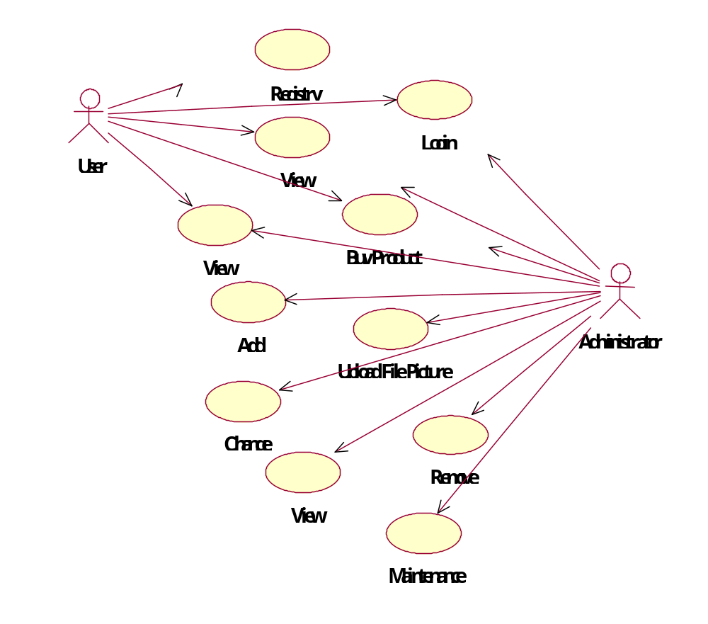การออกแบบแผนภาพต่างๆของระบบ (Diagram)

รูปที่ แสดงยูสเครสไดอะแกรมของระบบ

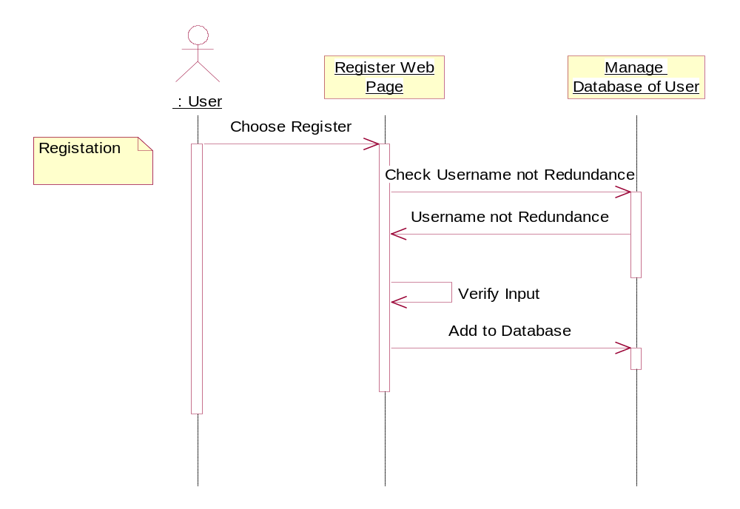

รูปที่ แสดงซีเควนไดอะแกรมของการสมัครเป็นสมาชิกของลูกค้า
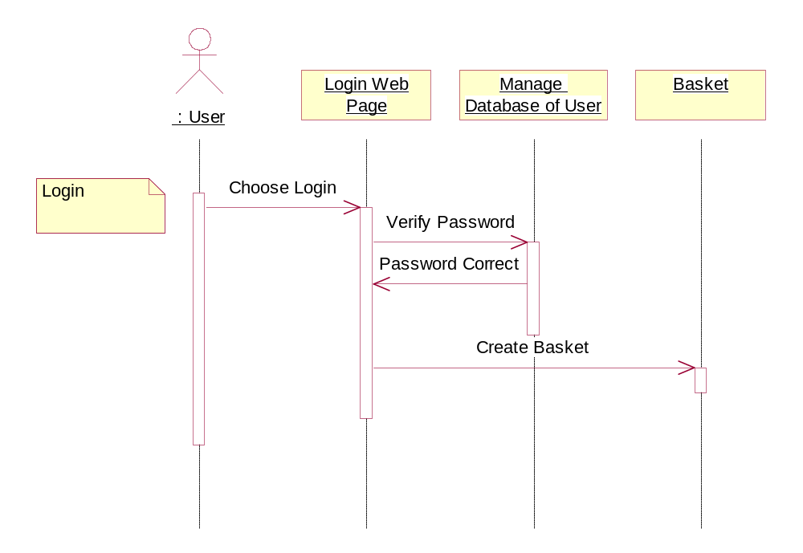

รูปที่ แสดงซีเควนไดอะแกรมของการล๊อกอินของลูกค้า

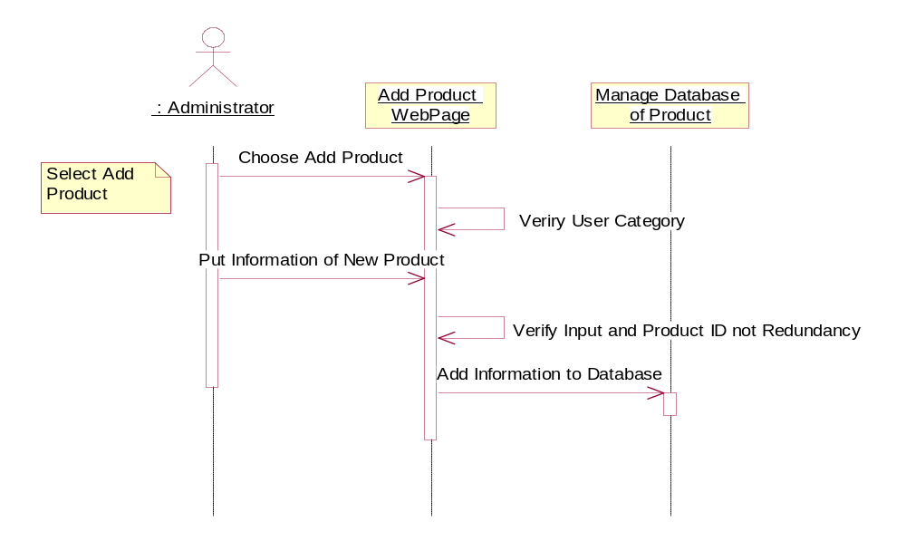

รูปที่ แสดงซีเควนไดอะแกรมของเพิ่มสินค้าเข้าโดยผู้ควบคุมระบบ
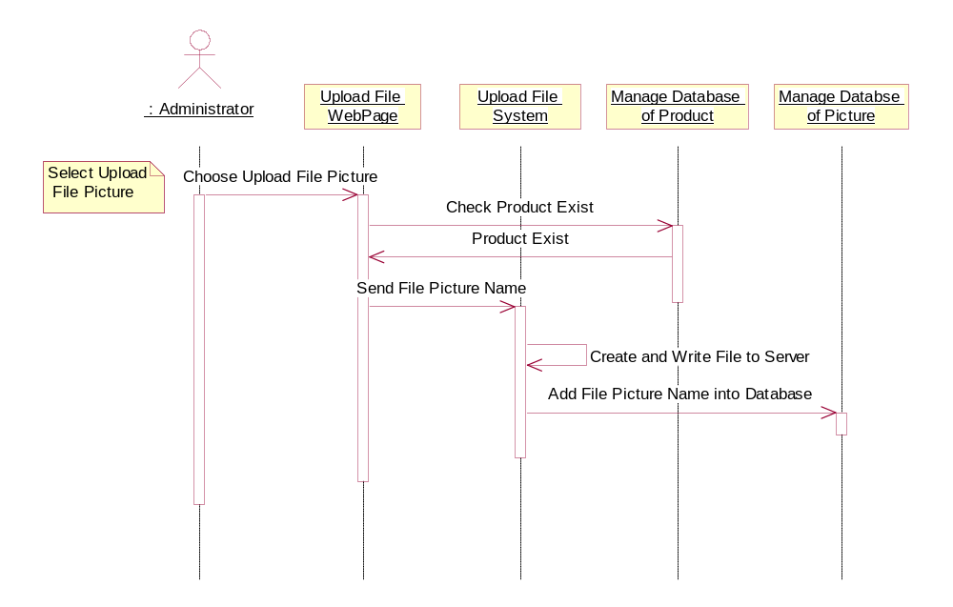

รูปที่ แสดงซีเควนไดอะแกรมของใส่รูปเข้าไปในสินค้าเพื่อใช้ในการโฆษณาสินค้าโดยผู้ควบคุมระบบ
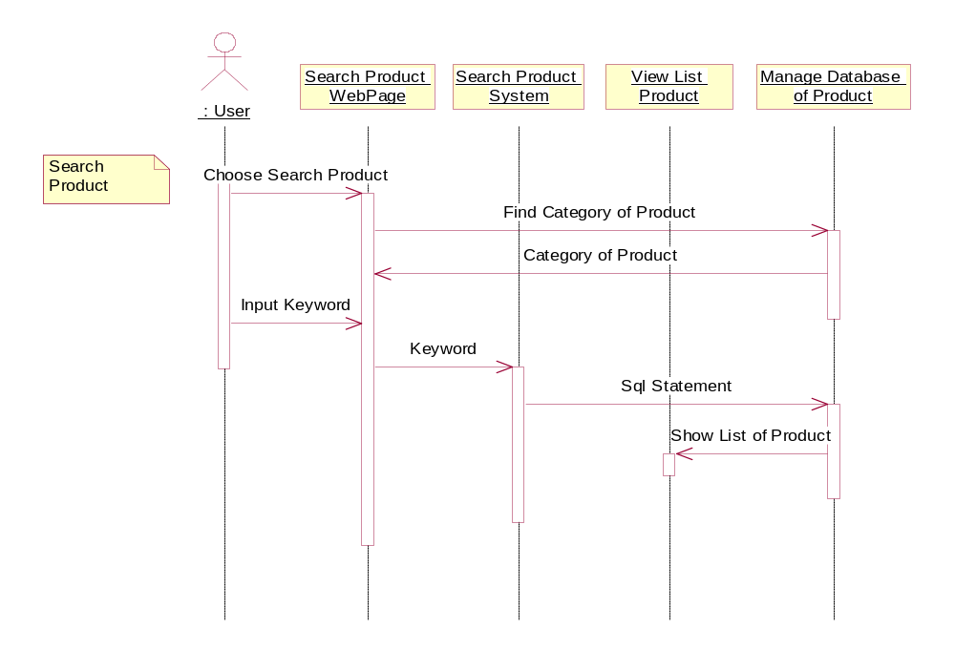

รูปที่ แสดงซีเควนไดอะแกรมของค้นหาสินค้าที่ต้องการ
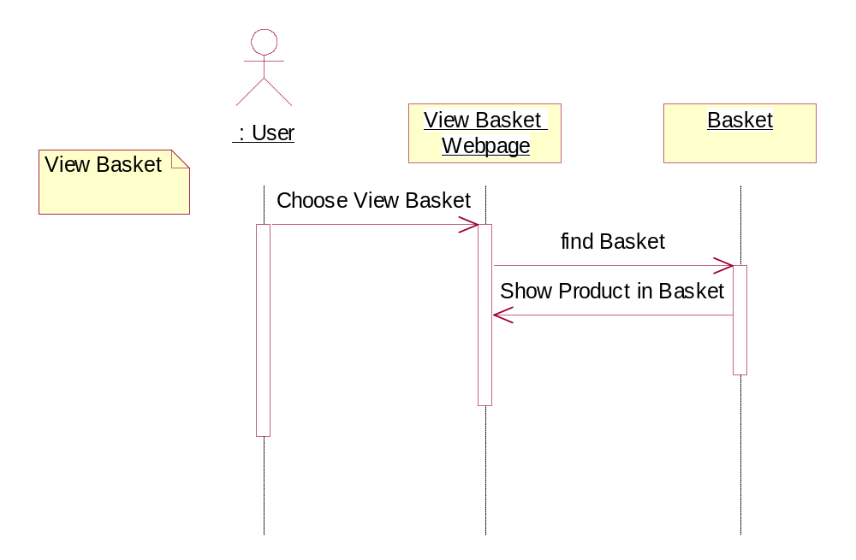

รูปที่ แสดงซีเควนไดอะแกรมของดูสินค้าที่ได้เลือกเก็บไว้ในตะกร้าแล้ว

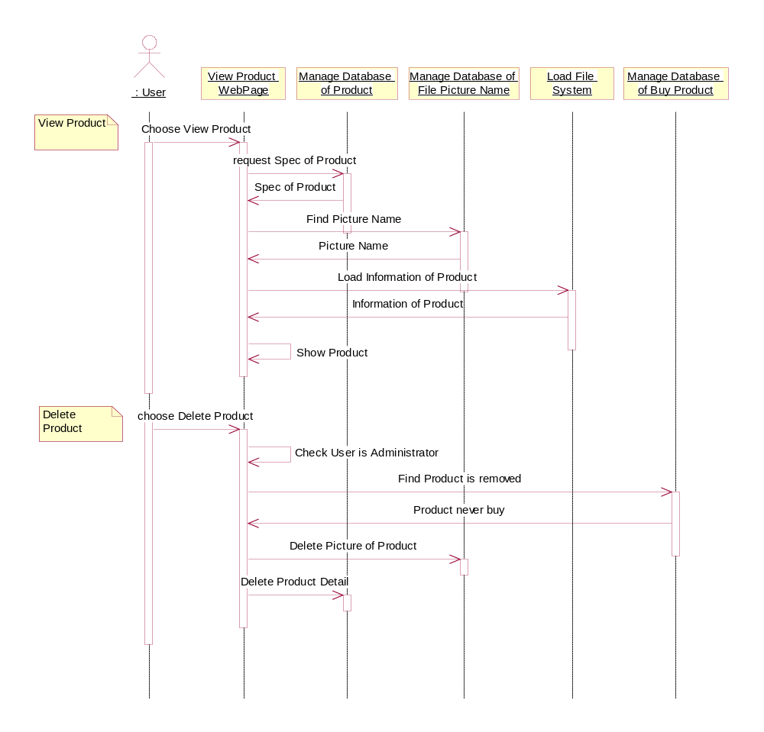
รูปที่ แสดงซีเควนไดอะแกรมของการดูสินค้าและการลบสินค้า

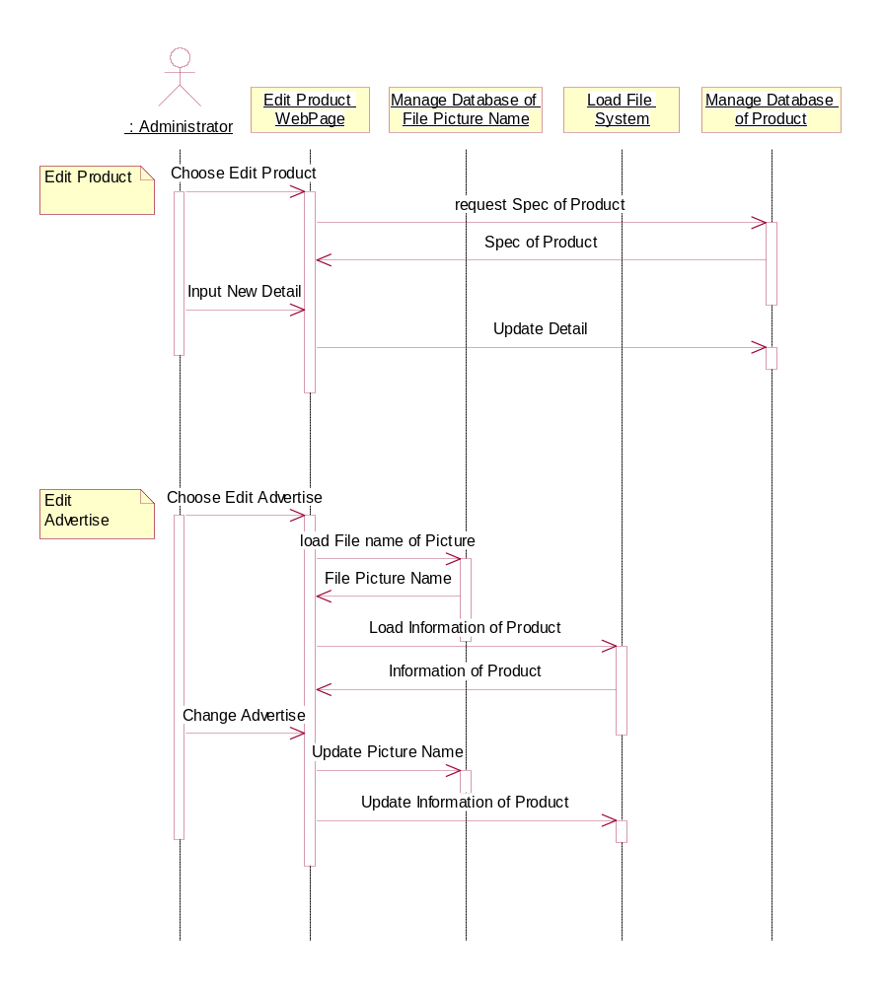

รูปที่ แสดงซีเควนไดอะแกรมของการแก้ไขรายละเอียดและรูปของสินค้า

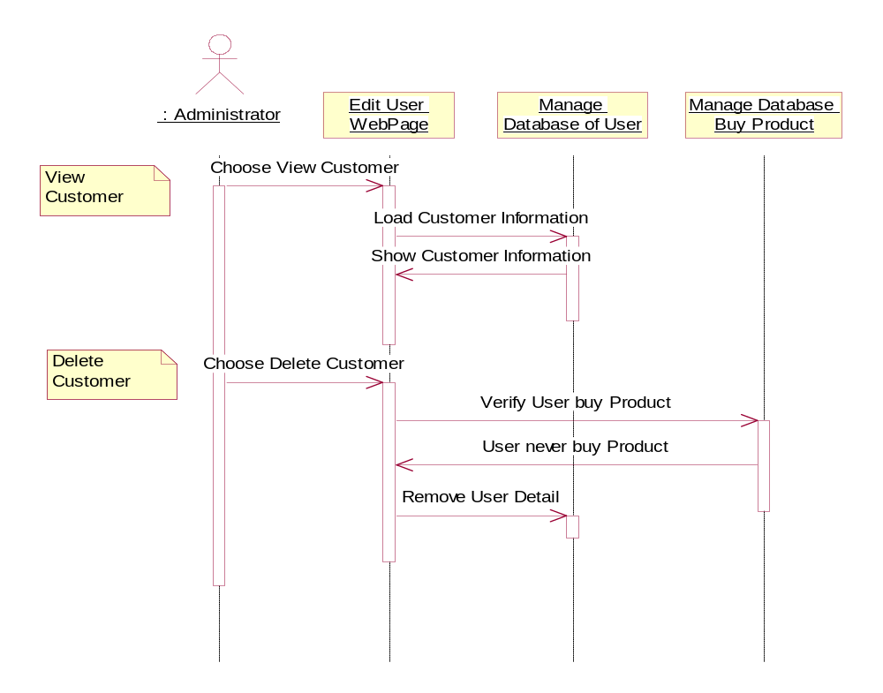

รูปที่ แสดงซีเควนไดอะแกรมของการดูและการลบรายละเอียดของผู้ที่เป็นสมาชิก
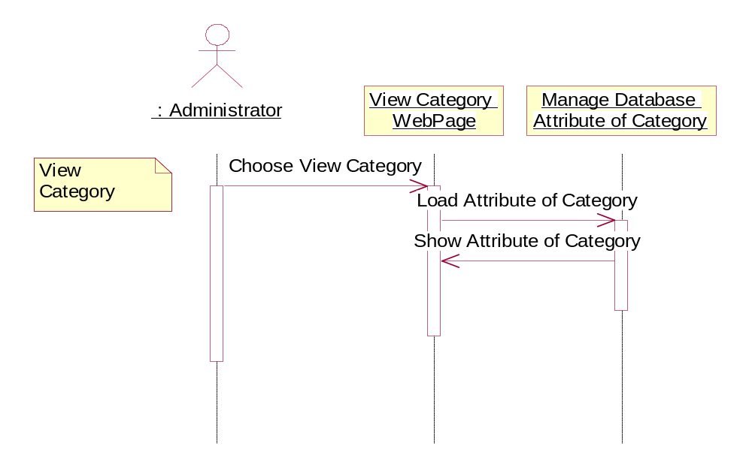

รูปที่ แสดงซีเควนไดอะแกรมของการดูประเภทของสินค้า
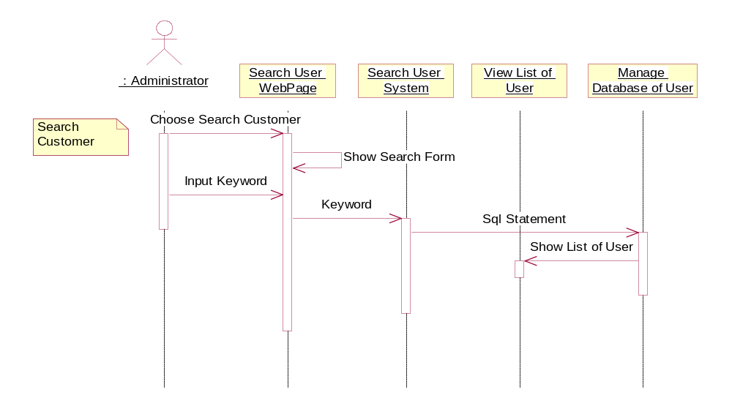

รูปที่ แสดงซีเควนไดอะแกรมของค้นหารายละเอียดของผู้ที่เป็นสมาชิก
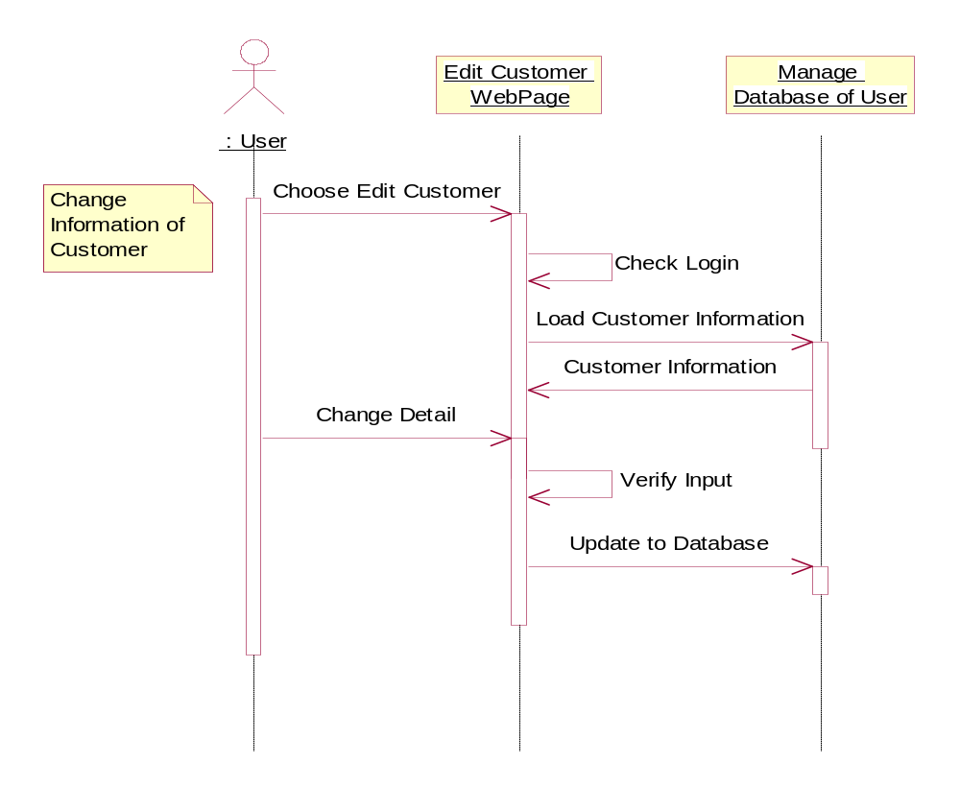

รูปที่ แสดงซีเควนไดอะแกรมของการแก้ไขรายละเอียดของผู้ที่เป็นสมาชิก
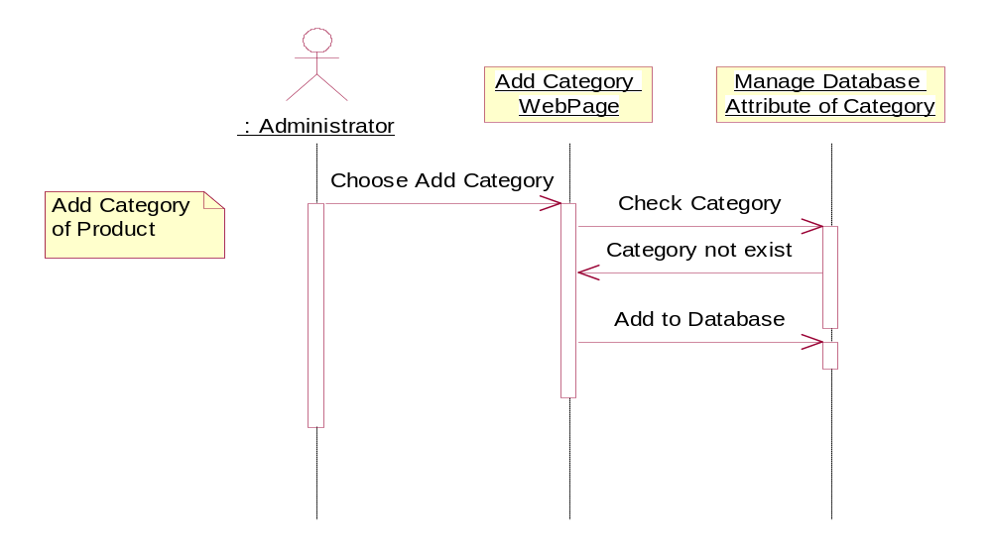

รูปที่ แสดงซีเควนไดอะแกรมของการเพิ่มประเภทของสินค้าโดยผู้ดูแลระบบ
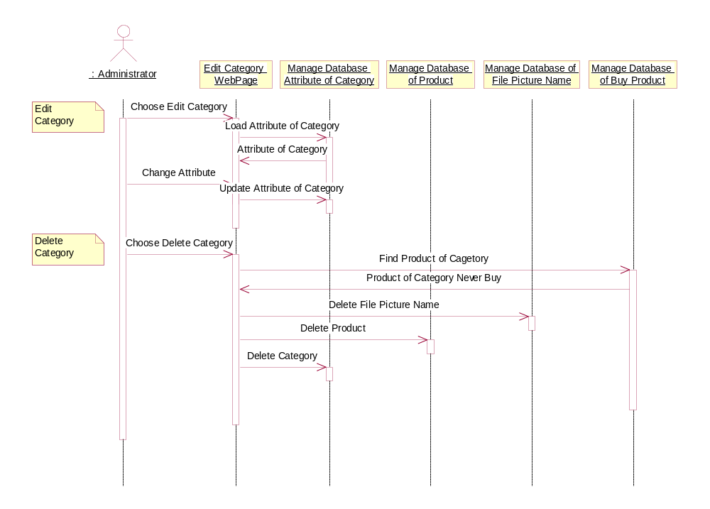

รูปที่ แสดงซีเควนไดอะแกรมของการแก้ไขและการลบประเภทของสินค้าโดยผู้ดูแลระบบ

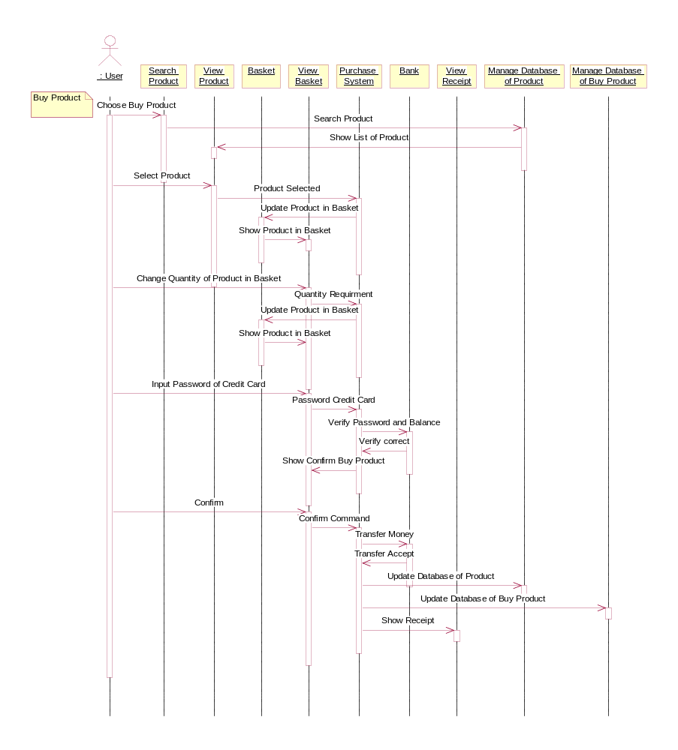
รูปที่ แสดงซีเควนไดอะแกรมของการซื้อสินค้าของผู้ที่เป็นสมาชิก
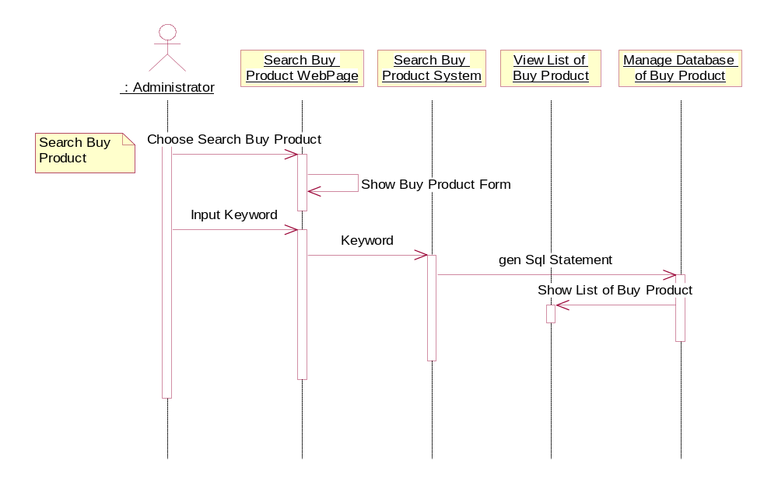

รูปที่ แสดงซีเควนไดอะแกรมของการค้นหาบัญชีสินค้าที่ลูกค้าได้ซื้อไปแล้ว
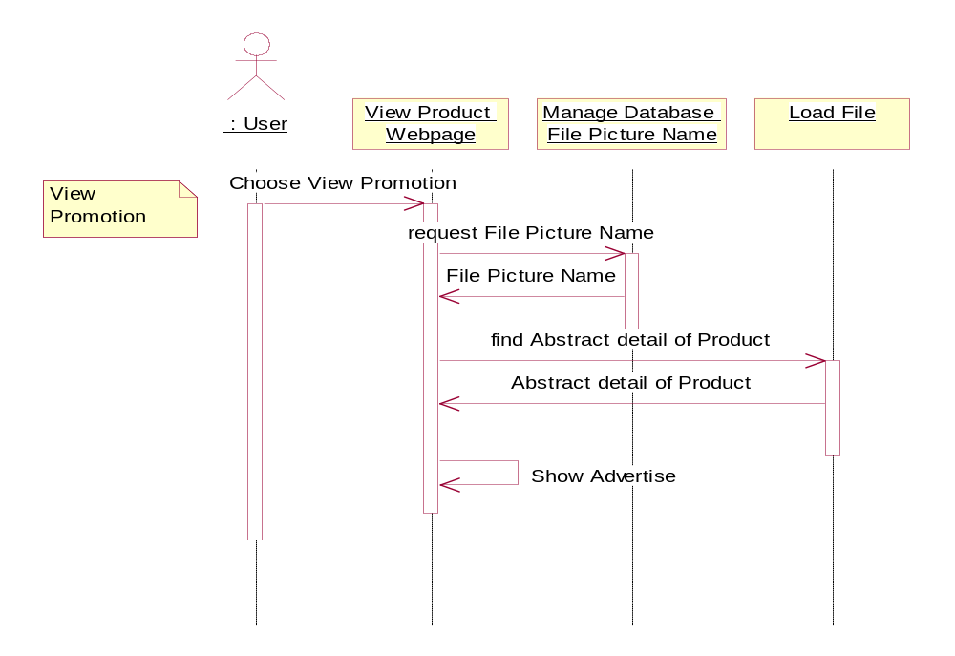

รูปที่ แสดงซีเควนไดอะแกรมของการโฆษณาสินค้า
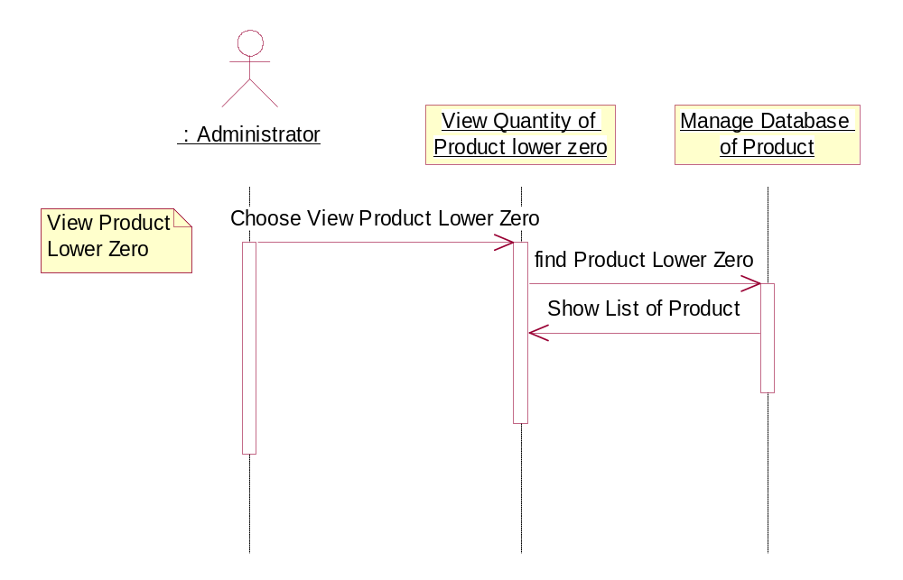

รูปที่ แสดงซีเควนไดอะแกรมของการดูสินค้าที่มีจำนวนน้อยกว่าศูนย์
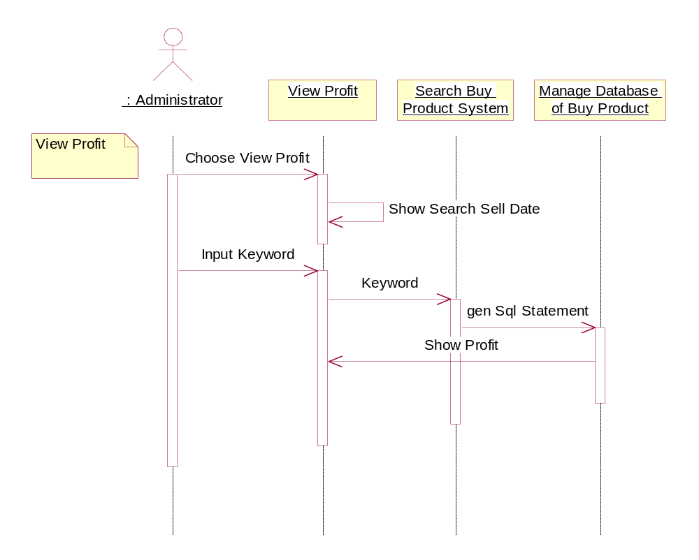

รูปที่ แสดงซีเควนไดอะแกรมของการดูกำไรที่ทางบริษัทของได้
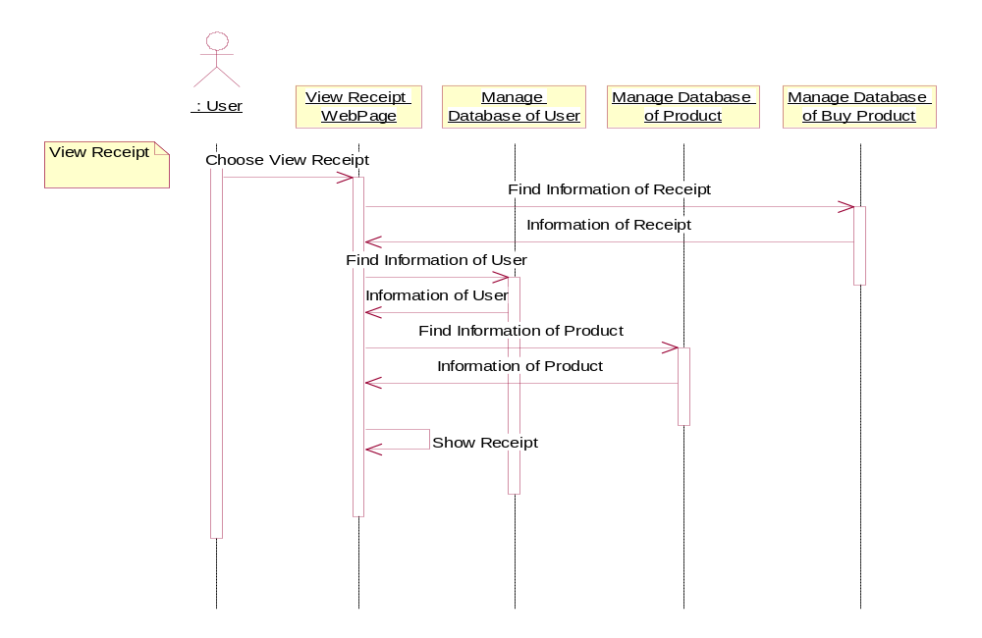

รูปที่ แสดงซีเควนไดอะแกรมของการดูบัญชีสินค้าที่ลูกค้าได้ซื้อไป
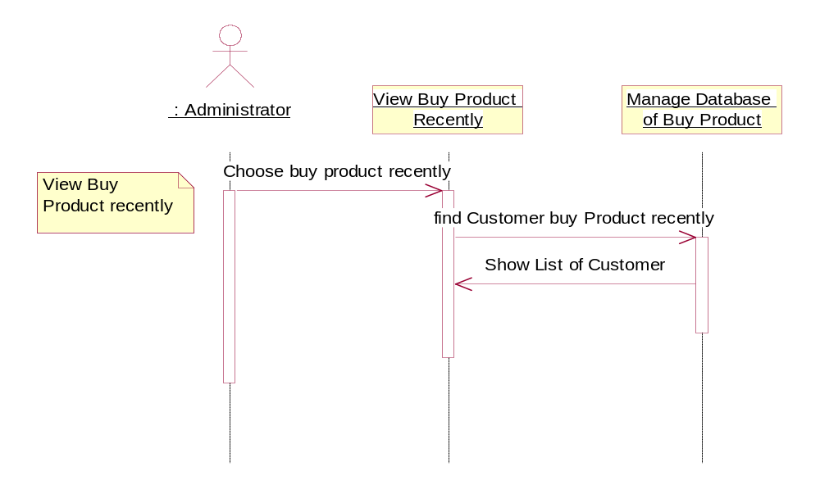

รูปที่ แสดงซีเควนไดอะแกรมของการดูสินค้าที่ทางบริษัทยังไม่ได้จัดจำหน่ายได้ให้ลูกค้า
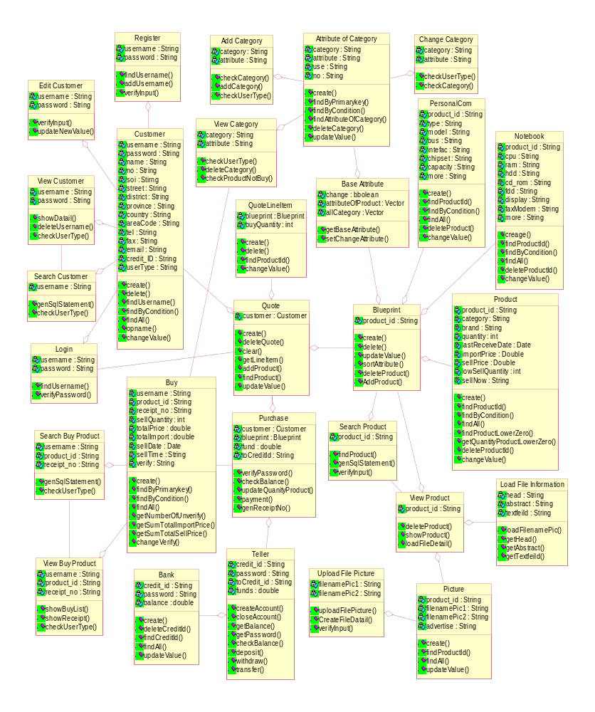
รูปที่ แสดงคลาสไดอะแกรมของระบบการซื้อขายสินค้า
ER Case tool แสดงโครงสร้างของฐานข้อมูลของระบบ
Username
Password
Name
No
Soi
Street
District
Province
Country
Area_code
Tel
Fax
Email
Credit_ID
User_type
Customer
Product_ID
Category
Brand
Quantity
Last_receive_cate
Import_price
Sell_price
Low_sell_quantity
Sell_now
Product
Product_ID
Type
Model
Bus
Interfac
Chipset
Speed
Capacity
More
Personalcom
Product_ID
CPU
RAM
HDD
Cd_rom
FDD
Display
Fax_modem
More
Notebook
Product_ID
Username
Receipt_no
Sell_quantity
Total_price
Total_import_price
Sell_date
Sell_time
Verify
Buy
Category
Attribute
Use
No
Attrib
Credit_ID
Password
Balance
Bank
Product_ID
File_pic1
File_pic2
Show
Picture

โครงสร้างของฐานข้อมูลในระบบ
- Customer Table
เป็นตารางที่เก็บข้อมูลต่างๆของลูกค้า ซึ่งประเภทของลูกค้านั้นมีด้วยกันอยู่ 3 ประเภท คือ Customer, Administrator และ Manager
  - Customer : ทุกครั้งที่ทำการสมัครเป็นสมาชิก ลูกค้าแต่ละคนจะถูกเซ็ทประเภทของลูกค้าเป็นแบบ Customer ลูกค้าที่เป็นแบบ Customer นี้ จะไม่สามารถแก้ข้อมูลต่างๆได้ ยกเว้นส่วนที่เป็นรายละเอียดของตนเท่านั้น
  - Administrator : ผู้ที่จะเปลี่ยนหน้าที่เป็น Administrator จะต้องให้ผู้ที่เป็น Administrator หรือ Manager เปลี่ยนเท่านั้น ส่วนของ Administrator นั้นสามารถจัดการข้อมูลได้ทุกอย่าง แต่ไม่สามารถดู password ของ Manager และ เปลี่ยน ID ของเครดิตการ์ดของ Manager ได้
  - Manager : จะมีผู้ที่ทำหน้าที่เป็น manager ได้เพียงคนเดียวเท่านั้น โดยกำหนดให้มี Manager อยู่แล้ว 1 คนที่มีค่าเริ่มแรกเป็น username : manager และ password : manager สำหรับ ผู้ที่เป็น manager นั้นสามารถจะต้องทำการล๊อกอินเข้ามาและใส่ข้อมูลต่างๆของตัวเอง และสามารถจัดการข้อมูลต่างๆได้ทุกอย่าง
ในตาราง Customer นี้ จะมีแอททริบิวท์ (Attribute) ดังต่อไปนี้
ชื่อแอททริบิวท์ | ความหมาย
Username | UserName เป็นไพรมาลี่คีย์ (primary key) ของตาราง customer นี้ โดยใช้ชื่อนี้เป็นตัวแทนของลูกค้าแต่ละรายที่ได้สมัครเป็นสมาชิก ลูกค้าแต่ละรายจะมี username ไม่ซ้ำกัน โดย username จะเก็บเป็น String ที่มีความยาว 50 ตัวอักษร
Password | เป็นพาสเวิร์ดในการล๊อกอิน โดยทุกๆ username จะต้องมีพาสเวิร์ดนี้ เพื่อเป็นการพิสูจน์ตนว่าผู้ที่เข้ามาเป็นผู้ที่ได้สมาชิกของเราจริงๆ โดยจะเก็บพาสเวิร์ดเป็น String ที่มีความยาว 50 ตัวอักษร
Name | ใช้แสดงชื่อของลูกค้าที่ได้สมัครเป็นสมาชิก เช่น ชื่อ-นามสกุล หรือชื่อบริษัท เป็นต้น โดยจะเก็บชื่อของลูกค้าเป็น String ที่มีความยาว 100 ตัวอักษร
No | แสดงบ้านเลขที่ของลูกค้า โดยจะเก็บหมายเลขของบ้านเลขที่เป็น String ที่มีความยาว 100 ตัวอักษร
Soi | แสดงชื่อซอยของลูกค้า โดยจะเก็บชื่อซอยเป็น String ที่มีความยาว 100 ตัวอักษร
Street | แสดงชื่อถนนของลูกค้า โดยจะเก็บชื่อถนนเป็น String ที่มีความยาว 100 ตัวอักษร
District | แสดงชื่อเขตของลูกค้า โดยจะเก็บชื่อเขตเป็น String ที่มีความยาว 100 ตัวอักษร
ชื่อแอททริบิวท์ | ความหมาย
Province | แสดงชื่อจังหวัดของลูกค้า โดยจะเก็บชื่อจังหวัดเป็น String ที่มีความยาว 100 ตัวอักษร
Country | แสดงชื่อประเทศของลูกค้า โดยจะเก็บชื่อประเทศเป็น String ที่มีความยาว 100 ตัวอักษร
Area_Code | แสดงหมายเลขรหัสไปรษณีย์ของลูกค้า โดยจะเก็บหมายเลบรหัสไปรษณีย์เป็น String ที่มีความยาว 100 ตัวอักษร
Tel | แสดงหมายเลขโทรศัพท์ของลูกค้า โดยจะเก็บหมายเลยโทรศัพท์เป็น String ที่มีความยาว 100 ตัวอักษร
FAX | แสดงหมายเลขแฟกซ์ของลูกค้า โดยจะเก็บหมายเลขแฟกซ์เป็น String ที่มีความยาว 100 ตัวอักษร
Email | แสดงชื่อ Email Address ของลูกค้า โดยจะเก็บชื่ออีเมล์เป็น String ที่มีความยาว 100 ตัวอักษร
Credit_ID | แสดง ID ของบัตรเครดิตการ์ด โดยจะเก็บ ID ของบัตรเครดิตการ์ดเป็น String ที่มีความยาว 100 ตัวอักษร
UserType | แสดงประเภทของลูกค้าที่สมัครเป็นสมาชิก โดยจะเก็บประเภทของลูกค้าเป็น String ที่มีความยาว 100 ตัวอักษร

- Product Table
เป็นตารางที่ใช้เก็บข้อมูลของสินค้าต่างๆในส่วนของปริมาณ ราคา และอื่นๆ ที่สินค้าทุกชนิดต้องมี ในตาราง product จะมีแอททริบิวท์ดังนี้
ชื่อแอททริบิวท์ | ความหมาย
Product_ID | เป็นไพรมาลี่คีย์ของตาราง product นี้ เป็น ID ที่ใช้เป็นตัวแทนสินค้าแต่ละชนิด โดยสินค้าแต่ละชนิดจะมี ID ซ้ำกันไม่ได้ โดย ID ที่เก็บจะเป็น String ที่มีความยาว 100 ตัวอักษร
Category | แสดงประเภทของสินค้าแต่ละชนิด เช่น เป็น CPU, Mainboard, Notebook หรือ อื่นๆ โดยจะเก็บประเภทของสินค้าเป็น String ที่มีความยาว 100 ตัวอักษร
Brand | แสดงชื่อบริษัทที่เป็นผู้ผลิตสินค้าชนิดนี้ โดยจะเก็บชื่อบริษัทที่ผลิตเป็น String ที่มีความยาว 100 ตัวอักษร
Quantity | แสดงปริมาณของสินค้าที่มีอยู่ในสต็อก โดยจะเก็บปริมาณของสินค้าเป็นเลขจำนวนเต็ม (integer)
ชื่อแอททริบิวท์ | ความหมาย
Last_Receive_Date | แสดง วัน-เดือน-ปี ล่าสุดที่ได้รับสินค้าชนิดนี้ โดยวันเดือนปีที่เก็บจะเป็นข้อมูลชนิด Date
Import_Price | แสดงราคาทุนที่ได้รับสินค้าเข้ามา โดยจะเก็บราคาทุนเป็นเลขทศนิยม (double)
Sell_Price | แสดงราคาขายที่ได้ขายสินค้าแต่ละชนิดออกไป โดยจะเก็บราคาขายเป็นเลขทศนิยม (double)
Low_Sell_Quantity | แสดงปริมาณที่จะขายสินค้าเมื่อสินค้าชนิดนั้นไม่มีอยู่ในสต็อก ซึ่งแอททริบิวท์นี้จะต้องมีค่าน้อยกว่าศูนย์ โดยจะเก็บปริมาณของสินค้าที่จะขายเมื่อไม่มีอยู่ในสต็อกนี้เป็นเลขจำนวนเต็ม (integer)
Sell_Now | ใช้เป็นตัวบอกว่าจะให้ขายสินค้าชนิดนั้นหรือไม่ โดยถ้าปริมาณของสินค้ามีค่าเท่ากับปริมาณของสินค้าที่จะขายเมื่อไม่มีอยู่ในสต็อกแล้ว Sell_Now จะถูกเซ็ทเป็น “no” โดยอัตโนมัติ ใน Sell_Now จะมีได้เพียง 2 ชนิดคือ เป็น “yes” หรือเป็น “no” เท่านั้น

- Personalcom Table
เป็นตารางที่ใช้เก็บข้อมูลของสินค้าต่างๆที่เป็นรายละเอียดในการบอกลักษณะและคุณภาพต่างๆของสินค้าที่มีส่วนประกอบต่างๆเหมือนเครื่องคอมพิวเตอร์ทั่วๆไป โดยสินค้าแต่ละประเภทจะมีแอททริบิวท์ไม่เหมือนกัน ขึ้นอยู่กับค่าในตาราง Attrib ที่ได้ตั้งไว้ แต่แอททริบิวท์ More จะถูกกำหนดให้มีอยู่ในทุกๆสินค้า ในตาราง personalcom จะมีแอททริบิวท์ดังนี้
ชื่อแอททริบิวท์ | ความหมาย
Product_ID | เป็นไพรมาลี่คีย์ของตาราง personalcom นี้ และเป็น foreign key ของแอททริบิวท์ Product_ID ที่มาจากตาราง product โดยจะมีคุณสมบัติเหมือนกันทุกประการ และ ID ที่เก็บจะเป็น String ที่มีความยาว 100 ตัวอักษรเช่นกัน
Type | แสดงรายละเอียดของสินค้าที่บอกว่าสินค้าต่างๆมีชนิดเป็นอย่างไร โดยจะเก็บรายละเอียดนี้เป็น String ที่มีความยาว 100 ตัวอักษร
Model | แสดงรายละเอียดที่เกี่ยวกับลักษณะส่วนประกอบต่างๆของสินค้า โดยจะเก็บรายละเอียดนี้เป็น String ที่มีความยาว 100 ตัวอักษร
Bus | แสดงรายละเอียดที่เกี่ยวกับชนิดและความเร็วของ Bus ของสินค้าแต่ละชนิด โดยจะเก็บรายละเอียดนี้เป็น String ที่มีความยาว 100 ตัวอักษร
Interfac | แสดงรายละเอียดที่บอกถึงรูปแบบในการติดต่อของสินค้าชนิดนั้น โดยจะเก็บรายละเอียดนี้เป็น String ที่มีความยาว 100 ตัวอักษร
ชื่อแอททริบิวท์ | ความหมาย
Chipset | แสดงรายละเอียดของชิปต่างๆที่ติดอยู่ในสินค้าชนิดนั้น โดยจะเก็บรายละเอียดนี้เป็น String ที่มีความยาว 100 ตัวอักษร
Speed | แสดงรายละเอียดที่เกี่ยวกับความเร็วของสินค้าชนิดนั้น โดยจะเก็บรายละเอียดนี้เป็น String ที่มีความยาว 100 ตัวอักษร
Capacity | แสดงรายละเอียดที่เกี่ยวกับปริมาณความจุของสินค้าชนิดนั้น โดยจะเก็บรายละเอียดนี้เป็น String ที่มีความยาว 100 ตัวอักษร
More | แสดงรายละเอียดอื่นๆที่อยู่นอกเหนือจากแอททริบิวท์ที่มีให้ เพื่อบอกรายละเอียดต่างๆได้ครอบคลุมมากขึ้น โดยจะรายละเอียดนี้เป็น String ที่มีความยาว 255 ตัวอักษร

- Notebook Table
เป็นตารางที่ใช้เก็บข้อมูลของสินค้าต่างๆที่เป็นรายละเอียดในการบอกลักษณะและคุณภาพต่างๆของสินค้าที่มีส่วนประกอบต่างๆเหมือนโน้ตบุ้ค โดยสินค้าแต่ละประเภทจะมีแอททริบิวท์ไม่เหมือนกัน ขึ้นอยู่กับค่าในตาราง Attrib ที่ได้ตั้งไว้ แต่แอททริบิวท์ More จะถูกกำหนดให้มีอยู่ในทุกๆสินค้า ในตาราง notebook จะมีแอททริบิวท์ดังนี้
ชื่อแอททริบิวท์ | ความหมาย
Product_ID | เป็นไพรมาลี่คีย์ของตาราง personalcom นี้ และเป็น foreign key ของแอททริบิวท์ Product_ID ที่มาจากตาราง product โดยจะมีคุณสมบัติเหมือนกันทุกประการ และ ID ที่เก็บจะเป็น String ที่มีความยาว 100 ตัวอักษรเช่นกัน
CPU | แสดงรายละเอียดต่างๆของ CPU ที่ใช้ โดยจะเก็บรายละเอียดนี้เป็น String ที่มีความยาว 100 ตัวอักษร
RAM | แสดงรายละเอียดต่างๆของ RAM ที่ใช้ โดยจะเก็บรายละเอียดนี้เป็น String ที่มีความยาว 100 ตัวอักษร
HDD | แสดงรายละเอียดต่างๆของ Harddisk ที่ใช้ โดยจะเก็บรายละเอียดนี้เป็น String ที่มีความยาว 100 ตัวอักษร
CD_ROM | แสดงรายละเอียดต่างๆของเครื่องเล่น CD ที่ใช้ โดยจะเก็บรายละเอียดนี้เป็น String ที่มีความยาว 100 ตัวอักษร
FDD | แสดงรายละเอียดต่างๆของ Floppydisk ที่ใช้ โดยจะเก็บรายละเอียดนี้เป็น String ที่มีความยาว 100 ตัวอักษร
Display | แสดงรายละเอียดต่างๆของหน้าจอที่ใช้ โดยจะเก็บรายละเอียดนี้เป็น String ที่มีความยาว 100 ตัวอักษร
FAX_Modem | แสดงรายละเอียดต่างๆของการ์ด LAN หรือ Modem ที่ใช้ โดยจะเก็บรายละเอียดนี้เป็น String ที่มีความยาว 100 ตัวอักษร
ชื่อแอททริบิวท์ | ความหมาย
More | แสดงรายละเอียดอื่นๆที่อยู่นอกเหนือจากแอททริบิวท์ที่มีให้ เพื่อบอกรายละเอียดต่างๆได้ครอบคลุมมากขึ้น โดยจะเก็บรายละเอียดนี้เป็น String ที่มีความยาว 255 ตัวอักษร

- Picture Table
เป็นตารางที่เก็บชื่อของรูปภาพ ซึ่งจะมีแอททริบิวท์ดังนี้
ชื่อแอททริบิวท์ | ความหมาย
Product_ID | เป็นไพรมาลี่คีย์ของตาราง personalcom นี้ และเป็น foreign key ของแอททริบิวท์ Product_ID ที่มาจากตาราง product โดยจะมีคุณสมบัติเหมือนกันทุกประการ และ ID ที่เก็บจะเป็น String ที่มีความยาว 100 ตัวอักษรเช่นกัน
File_Pic1 | เก็บชื่อของรูปที่ใช้ในหน้าของการโฆษณา โดยจะเก็บชื่อของรูปนี้เป็น String ที่มีความยาว 50 ตัวอักษร
File_Pic2 | เก็บชื่อของรูปที่ใช้อธิบายประกอบรายละเอียดต่างๆของสินค้าแต่ละชนิด โดยจะเก็บชื่อของรูปนี้เป็น String ที่มีความยาว 50 ตัวอักษร
Show | ใช้เป็นตัวบอกว่าจะให้สินค้าชนิดนี้อยู่ในหน้าโฆษณาหรือไม่ โดยจะเก็บค่าเพียง 2 ชนิดคือ เป็น “yes” หรือเป็น “no” เท่านั้น

- Buy Table
เป็นตารางที่เก็บข้อมูลของลูกค้าที่ได้ซื้อสินค้าไป ในตารางนี้จะมีไพรมาลี่คีย์อยู่ 3 ตัวคือ username, product_id และ receipt_no โดย Username จะเป็น foreign key ที่ได้มาจาก Username ในตาราง customer ส่วน Product_ID จะเป็น foreign key ที่ได้มาจาก Product_ID ตาราง product ในตาราง Buy นี้จะมีแอททริบิวท์ดังนี้
ชื่อแอททริบิวท์ | ความหมาย
Username | แสดงชื่อลูกค้าที่ได้ทำการซื้อสินค้าไป โดยจะเก็บชื่อ username ของลูกค้าเป็น String ที่มีความยาว 100 ตัวอักษร
Product_ID | แสดงชื่อสินค้าที่ถูกลูกค้าซื้อไป โดยจะเก็บ ID ของสินค้าเป็น String ที่มีความยาว 100 ตัวอักษร
Receipt_No | แสดงหมายเลขของใบเสร็จที่จะออกให้ลูกค้า เมื่อลูกค้าซื้อสินค้านั้นเสร็จแล้วในแต่ละครั้ง โดยจะเก็บหมายเลขของใบเสร็จเป็น String ที่มีความยาว 100 ตัวอักษร
Sell_quanity | แสดงปริมาณของสินค้าที่ถูกลูกค้าซื้อในแต่ละครั้ง โดยจะเก็บปริมาณของสินค้าที่ลูกค้าซื้อเป็นตัวเลขจำนวนเต็ม
ชื่อแอททริบิวท์ | ความหมาย
Total_Price | แสดงราคาขายทั้งหมดของสินค้าที่ชนิดหนึ่ง ที่ถูกลูกค้าซื้อไปในแต่ละครั้ง (ซึ่งสามารถคำนวณได้จากการนำเอา ปริมาณสินค้าที่ลูกค้าซื้อไป คูณกับ ราคาขายของสินค้าชนิดนั้น 1 ชิ้น) โดยจะเก็บราคาขายรวมของสินค้าแต่ละประเภทที่ลูกค้าซื้อเป็นตัวเลขจำนวนเต็ม
Total_Import_Price | แสดงต้นทุนรวมของสินค้าชนิดหนึ่ง ที่ถูกลูกค้าซื้อไปในแต่ละครั้ง (ซึ่งสามารถคำนวณได้จากการนำเอา ปริมาณสินค้าที่ลูกค้าซื้อไป คูณกับ ต้นทุนของสินค้าชนิดนั้น 1 ชิ้น) โดยจะเก็บต้นทุนรวมของสินค้าแต่ละประเภทที่ลูกค้าซื้อเป็นตัวเลขจำนวนเต็ม
Sell_Date | แสดงวัน-เดือน-ปีของการซื้อสินค้าในตอนนั้น โดยจะเก็บเป็นข้อมูลชนิด Date
Sell_Time | แสดงเวลาของการซื้อสินค้าในตอนนั้น(ชั่วโมง:นาที) โดยจะเก็บเวลาที่ลูกค้าซื้อขายเป็น String ที่มีความยาว 10 ตัวอักษร
Verify | ใช้เป็นตัวบอกว่า Administrator ได้มาจัดการกับสินค้าชนิดแล้วหรือยัง โดยแอททริบิวท์ verify จะมีค่าอยู่เพียง 2 ค่าคือ “yes” หรือ “no”

- Attrib Table
เป็นตารางที่ใช้แสดงว่าสินค้าแต่ละประเภทใช้แอททริบิวท์อะไรบ้าง ในตารางนี้จะมีไพรมาลี่คีย์อยู่ 2 ตัวคือ Category และ Attribute ในตาราง Attrib จะมีแอททริบิวท์ดังต่อไปนี้
ชื่อแอททริบิวท์ | ความหมาย
Category | แสดงชื่อประเภทของสินค้า โดยจะเก็บเวลาที่ลูกค้าซื้อขายเป็น String ที่มีความยาว 100 ตัวอักษร
Attribute | แสดงชื่อแอททริบิวท์ โดยจะเก็บชื่อแอททริบิวท์เป็น String ที่มีความยาว 30 ตัวอักษร
Use | ใช้เป็นตัวบอกว่า แอททริบิวท์ของประเภทนั้นถูกใช้หรือไม่ โดยจะมีค่าเพียง 2 ค่าคือ “true” หรือ “false”
No | มีอยู่ด้วยกัน 2 ค่า คือ เป็น “1” แสดงว่า แอททริบิวท์ที่ใช้นั้น ใช้อ้างอิงกับตาราง personalcom และถ้าเป็น “2” แสดงว่า แอททริบิวท์ที่ใช้นั้น ใช้อ้างอิงกับตาราง notebook

- Bank Table
เป็นตารางที่ใช้เก็บปริมาณเงินของเครดิตการ์ดที่มีอยู่ ในตาราง bank จะมีแอททริบิวท์ดังนี้
ชื่อแอททริบิวท์ | ความหมาย
Credit_ID | แสดง ID ของเครดิตการ์ดของลูกค้าแต่ละราย และเป็นไพรมาลี่คีย์ของตาราง Bank นี้โดย ID ของเครดิตการ์ดจะที่เก็บจะเป็น String ที่มีความยาว 100 ตัวอักษร
Password | เป็นพาสเวิร์ดที่ใช้พิสูจน์ว่าเป็นเจ้าของเครดิตการ์ดนั้น
Balance | แสดงถึงยอดเงินล่าสุดที่ฝากไว้ที่ธนาคาร

